Aufgabe 2: Simultane Labyrinthe
Teilnahme-ID: 73504
Bearbeiter/-innen dieser Aufgabe:
Jonathan Salomo
27. April 2025
Inhaltsverzeichnis
Lösungsidee 3
Erweiterungen 4
Custom Start/End Positions 4
Custom Pit Leads 5
Plates 5
Umsetzung 6
Erweiterungen 9
Custom Start/End Positions 9
Custom Pit Leads 9
Plates 10
Laufzeitanalyse 11
Erweiterungen 11
Custom Start/End Positions 11
Custom Pit Leads 11
Plates 11
Speicheranalyse 12
Erweiterungen 12
Custom Start/End Positions 12
Custom Pit Leads 12
Plates 12
Beispiele 13
Labyrinthe0 13
Labyrinthe1 14
Labyrinthe2 14
Labyrinthe3 15
Labyrinthe4 16
Labyrinthe5 17
Labyrinthe6 18
Labyrinthe7 19
Labyrinthe8 20
Labyrinthe9 21
LabyrintheA 22
LabyrintheB (plates) 22
LabyrintheC 23
LabyrintheD 23
LabyrintheE 24
LabyrintheF 25
LabyrintheG 26
LabyrintheH 27
LabyrintheI 27
LabyrintheJ 28
LabyrintheK 29
LabyrintheL (plates) 30
Quellcode 31
Main 31
SyncronDixtra 32
Frame 35
SyncronDixtraPlates 36
FramePlates 39
README 41

Lösungsidee
Um die kürzeste Folge an Anweisungen der Länge zu finden, die beide Spieler zum Ziel bringt, müssen wir uns als erstes überlegen, unter welchen Bedingungen dies möglich ist.
Hierzu betrachten wir die Labyrinthe einzeln. Wenn es in jedem von diesen eine Anweisungsfolge / gibt, die den jeweiligen Spieler in Ziel bringt, ist schnell klar, dass es immer eine Anweisungsfolge gibt, die beide Spieler ins Ziel bringt. Dies kommt daher, dass ein Spieler gemäß der Aufgabenstellung auf dem Zielfeld stehen bleibt, wenn er sein Zielfeld erreicht hat. In unserem Labyrinth ist es immer möglich, den Weg zurück zu nehmen, den man vorher vom Anfangsfeld aus genommen hat. Dies ändert sich auch nicht, wenn Gruben dazu kommen, da diese den Spieler nur auf das Anfangsfeld zurück setzen. Daraus folgt, dass unter der Bedigung, dass beide Labyrinth einzeln lösbar sind, es auch eine Anweisungsfolge gibt, die beide Labyrinthe simultan löst. Denn es ist dann immer möglich, erst das eine Labyrinth zu durchlaufen und dann im anderen wieder zum Startpunkt zurückzugehen, um in diesem separat den richtigen Weg ins Ziel zu laufen. Dieser Weg hat eine Länge von .
Somit können wir festhalten, dass es immer möglich ist, eine Anweisungsfolge zu finden, deren Länge entspricht. Diese muss jedoch nicht die kürzest mögliche sein, da es sein kann, dass eine Umsortierung der Anweisungen dazu führt, dass beide Spieler gleichzeitig eine Schritt machen, der sie auf dem Weg zu ihrem Ziel voranbringt.
Um eine kürzeste Anweisungsfolge zu finden, betrachten wir die möglichen Anweisungsfolgen als Graphen. In diesem stellt jeder Knoten einen da. Ein Frame hat somit die Form , da dieser die Position der Spieler in ihren Labyrinthen beschreibt. Zwei Frames sind als gleich zu betrachten, wenn dieser Tupel gleich ist. Dies kommt daher, dass es irrelevant ist, wie wir zu einem Frame gekommen sind.
Eine Kante in diesem Graphen ist eine Möglichkeit, von einem Frame durch eine Anweisung zu einem andern zu kommen. Welche Kanten es von einem Frame aus geben kann, erschließt sich aus dem Labyrinth. Hierbei reicht es sich anzusehen, welche Wände es an den Koordinaten des Frames im Labyrinth gibt. Jede Richtung, die in einem der Labyrinth „offen“ ist, also nicht von einer Wand blockiert wird, ist eine mögliche. Somit gibt es von jedem Frame, wenn wir nur das Labyrinth betrachten, maximal vier neue Kanten.
Um die anderen von der Aufgabenstellung vorgegebenen Regeln in diesem Graphen abzubilden, müssen wir ihn anpassen. Sobald der erste Spieler die Zielkoordinaten erreicht, bleibt er auf diesem Feld stehen. Welche Kanten möglich sind, hängt nur noch vom anderen Spieler ab. Von hier ausgehende Kanten im Graphen bewegen nur noch den anderen Spieler.
Des weiteren müssen, wenn einer der Spieler in einem neuen Frame auf einer Grube läuft, seine Koordinaten in diesem Frame auf gesetzt werden.
In diesem Graphen wollen wir nun effizient die kürzeste Anweisungsfolge finden, an deren Ende der Frame steht. Hierzu verwende ich eine Breitensuche auf dem beschriebenen Graphen der möglichen Anweisungsfolgen. Hierbei wollen wir niemals die Kante zurückgehen von der wir gerade gekommen sind. Da ich den Graphen direkt aus den Labyrinthen live generieren will, um ihn nicht vollständig betrachten zu müssen, passe ich die Regeln, welche Knaten von einem Frame ausgehen, leicht an.
Mit dieser Anpassung kann es von einem Frame neben den oben beschriebenen allgemeinen Regeln auch keine Kante geben, die die letzte Bewegung der beiden Spieler rückgängig macht. Hierbei ist es zusätzlich nötig, die Bewegung der einzelnen Spieler zu trennen, da es offensichtlich niemals sinnvoll ist, eine Bewegung durchzuführen, die nur den anderen Spieler in die Richtung bewegt, aus der dieser hergekommen ist, ohne das der eine sich selbst dabei bewegt.
Diese Regel darf nicht angewedet werden, sobald ein einzelner Spieler das Zielfeld erreicht. Wenn dies der Fall ist, wird die Richtung des anderen Spielers zurückgesetzt und danach wie oben beschrieben nur noch sein Labyrinth beachtet. Dies verhindert, dass ein früher für den anderen Spieler sinnvoller Schritt, der beide bewegt hat, den Spieler blockiert. Es ermöglicht ihm direkt umzudrehen, zum Startpunkt zurückzulaufen und von dort seinen eigenen Weg zu nehmen. Somit wird die maximale Anweisungslänge von realisiert.
In unserem Graphen gibt es immer noch maximal vier neue Kanten von jedem Frame, da die Spieler sich zwar einzeln bewegen können, jedoch nur, wenn der andere vor einer Wand steht.
In der Breitensuche wollen wir nur Frames ansehen, die wir noch nicht kennen. Wenn also ein Frame nach der oben gegebenen Definition einem anderen entspricht, brauchen wir ihn nicht mehr betrachten, da wir bereits einen kürzeren Weg zu diesem kennen und auch schon von diesem aus alle möglichen weiteren Wege ausprobiert haben.
Mit diesen Anpassungen ist unser Graph nun also gerichtet, da man niemals zurück gehen kann, ungewichtet, da ein Schritt immer die gleichen Kosten hat, azyklisch, da es niemals nötig ist, einen Frame zu betrachten, der bereits an anderer Stelle im Graphen vorhanden ist, und dynamisch aus den vorgegebenen Labyrinthen erzeugbar. Dies ist perfekt für die Breitensuche, die anschließend den kürzesten Weg zu dem Frame findet, bei dem beide Spieler auf ihrem Zielfeld stehen.

Erweiterungen

Custom Start/End Positions
Die Idee hierbei ist es, den Spielern auch die Möglichkeit zu geben, an einer anderen Koordinate als zu starten und zu enden. Hierbei bringen Gruben einen auch wieder an diese Position zurück.
Diese Erweiterung macht einige Probleme, die im Labyrinth auftreten können, deutlich häufiger. Deswegen sind hier manche Feinheiten der Lösungsidee wichtig, ohne die zuvor auch gute Ergebnisse zu erzielen waren.
Dies betrifft hauptsächlich die Möglichkeit eines Spielers, unmittelbar nachdem der andere sein Ziel erreicht hat, wieder umzudrehen. Ein Fall, in dem dies Auftritt, kommt in typischen Labyrinthen mit häufiger vor als in anderen, da die ungefähre Wegrichtung zum Ziel für beide Spieler nicht mehr immer die gleiche ist. Dies sorgt dafür, dass es eher nötig wird, direkt wieder umzudrehen.
Die Erweiterung macht die Labyrinthe auch im allgemeinen interessanter, da die Grundeigenschaften von diesen nicht bei jedem Bauern gleich sind.

Custom Pit Leads
Diese Erweiterung macht es möglich, dass eine Grube den Spieler, der auf sie läuft, nicht zu seinem Startfeld zurückschickt, sondern ihn zwingt, zu einem vorher definierten Feld zu gehen. Dieses Feld lässt sich, für jede Grube einzeln, in der Eingabe definieren.
Diese Erweiterungen birgt einige Gefahren, da es durch sie zum Beispiel möglich wird, ein Labyrinth zu erstellen, das für den einen Spieler erst (un)möglich wird, wenn er in eine Grube gefallen ist. Dies kommt daher, dass wenn die Grube immer wieder zum Startpunkt zurückführen die Lösbarkeit des Labyrinthes nur davon abhängt ob von den jeweiligen Startpunkten in den Labyrinthen eine Lösung möglich ist. Wenn aber eine Grube zu einem anderen Feld führen kann, ist das Labyrinthe unter Umständen nur noch lösbar, wenn der Spieler in eine Grube läuft, oder nicht mehr zu lösen, wenn der Spieler in eine Grube gelaufen ist. Dies kann zum Beispiel auftreten, wenn der andere Spieler an dieser Stelle in die Richtung der Grube muss. Das kann vorkommen, wenn das Zielfeld des Labyrinthes in einem nur durch eine Grube zu ereichenden Bereich des Labyrinthes liegt oder das Startfeld des Spielers in einem Bereich liegt, der in Kombination mit dem anderen Labyrinth nicht zu verlassen ist. So kann eine Grube im Vergleich zu vorher, wo sie einfach nur ein Reset zum Startfeld war, auch ein nötiger Teil des Weges zu der Lösung eines einzelne Labyrinthes und eine Sackgasse innerhalb eines einzelnen Labyrinthes sein, aus der man nicht mehr raus kommen kann.
Meine Lösung versucht von Anfang, unter Betrachtung aller sinnvollen Wege, den kürzesten Weg in beiden Labyrinthen zu finden und kommt daher problemlos mit dieser Erweiterung zurecht. So werden zum Beispiel auch Wege kontrolliert, die eine Grube involvieren, da diese auch in der eigentlichen Aufgabenstellung ein Teil der perfekten Lösung sein können, selbst wenn sie dort in einem einzelnen Labyrinth niemals sinnvoll sind. Dass keine Anpassungen im Ansatz nötig sind, liegt hauptsächlich an meiner sehr allgemeinen Behandlung und Übersetzung der ursprünglichen Aufgabenstellung. Eine weniger allgemeine Heuristik würde hier eher scheitern.

Plates
Die Idee der Plates-Erweiterung ist es, zu ermöglichen, mit der Eingabe ein Feld in einem der Labyrinthe zu definieren, das eines der Labyrinthe verändert, wenn der Spieler auf das Feld tritt. Wenn eines dieser Felder betreten wurde, ist die ausgelöste Veränderung permanent. Eine solche Plate kann im anderen Labyrinthe entweder alle Wände auf einem Feld löschen oder eine zusätzliche vertikale beziehungsweise horizontale Wand einfügen.
Somit verändert eine Plate nicht wie eine Grube den Status des Spielers, sondern den des Labyrinthes. Das sorgst dafür, dass für ein Labyrinth, in dem Plates definiert sind, nicht jeder Frame, den wir in unseren Graphen aufnehmen, das gleiche Labyrinth besitzt. Das Labyrinth eines bestimmten Frames ist jedoch indirekt über den Weg vom Ursprung zu diesem Frame eindeutig definiert. Zwei Frames sind nun also nur noch gleich, wenn die Positionen der Spieler und die Zustände der Labyrinthe gleich sind. Dies sorgt auch dafür, dass wenn sich eines der Labyrinthe durch eine Plate verändert, es den Spielern genauso, wie wenn einer der beiden sein Zielfeld erreicht, möglich sein muss, direkt umzudrehen. Dies kann erforderlich sein, um die kürzeste Anweisungsfolge zum Ziel zu finden, wenn das Erreichen des Ziels erst durch die Veränderung des Labyrinthes möglich gemacht wurde. Eine Plate kann somit ein unverzichtbares Zwischenziel sein, ohne das das Zielfeld nicht zu erreichen ist, oder eine Sackgasse, die das Erreichen des Zieles unmöglich macht.
Beim Berechnen der möglichen Kanten kann nun nicht mehr auf die ursprünglichen Labyrinthe zurückgegriffen werden, da diese nicht mehr denen des aktuellen Frames entsprechen müssen. Aus diesem Grund füge ich, um diese Erweiterung zu realisieren, der Frame Klasse zwei weitere Attribute hinzu, in denen ich die aktuellen Labyrinthe speichere, die durch die bereits aktivierten Plates entstanden sind. Wenn ich nun die möglichen Kanten errechne, verwende ich hierfür das Labyrinth des aktuellen Frames und passe das der neuen Frames entsprechend denen durch ihren Schritt aktivierten Plates an.
Diese Anpassung sorgen dafür, dass meine Lösung auch für Labyrinthe mit Plates die optimale Lösung findet.

Umsetzung
Um diese Ideen umzusetzen, habe ich mein Programm in java geschrieben. Die genaue Struktur der Eingabedatei in Bezug auf die Erweiterungen findet sich in der README Datei oder deren Kopie am Ende dieses Dokumentes.
Um die Beispieldateien einzulesen, verwende ich meine standardisierte Einlese-Klasse. Für jedes Labyrinth speichere ich die Positionen der vertikalen und horizontalen Wände separat in zwei boolean arrays mit einer Größe von . Für die Positionen der Gruben gibt es ein weiteres Array pro Labyrinth. Dies macht es später sehr einfach herauszufinden, in welche Richtungen es von einer bestimmenden Position aus gesehen möglich ist zu gehen. Ebenso, ob an einer bestimmten Position in einem der Labyrinthe eine Grube ist.
Um den Graphen zu speichern, habe ich eine Klasse (Frame.java) geschrieben, die acht Attribute hat. Diese sind
- Das int one_x, in dem ich die x Koordinate im ersten Labyrinthe speicher.
- Das int one_y, in dem ich die y Koordinate im ersten Labyrinthe speicher.
- Das int two_x, in dem ich die x Koordinate im zweiten Labyrinthe speicher.
- Das int two_y, in dem ich die y Koordinate im zweiten Labyrinthe speicher.
- Der Frame dad, in dem ich den Frame speichere, der den letzten Schritt in der Anweisungsfolge gespeichert hat.
- Das int lastDirection, in dem ich die Anweisung speichere, die vom letzten Frame gelaufen werden musste, um den aktuellen zu bilden.
- Das int one_lastDirection, in dem ich speichere, was die letzte Anweisung war, die auf die Position im ersten Labyrinth Einfluss genommen hat.
- Das int two_lastDirection, in dem ich speichere, was die letzte Anweisung war, die auf die Postion im zweiten Labyrinth Einfluss genommen hat.
Den Graphen speichere ich nun durch eine Queue von Frames, die jeweils Pointer zu ihrer Herkunft im dad Attribut enthalten.
Die bereits bekannten Frames werden in einem vierdimensionalen Boolean Array gespeichert, da es, wie in der Lösungsidee beschrieben, von deren Werten für abhängt, ob sie unterschiedlich sind. Hierbei ist definitionsgemäß das Maximum der x Werte und das der y Werte . Somit können wir immer, wenn wir ein Frame erstellen, den zugehörigen Eintrag in diesem Array auf true setzen. Dann ist es, um Dopplungen zu vermeiden, beim Erstellen eines neuen Frames nur nötig zu kontrollieren, ob der zugehörige Eintrag in diesem Array true ist und das Erstellen des neuen Frames nur zu erlauben, wenn das nicht zutrifft. Diese Herangehensweise habe ich für den Grundalgorithmus gegenüber zum Beispiel einem Set gewählt, da es laufzeittechnisch sehr viel weniger kostet, einen Array Aufruf durchzuführen, als ein ganzes Set zu durchsuchen. Genaueres hierzu unten in der Laufzeitanalyse.
Um von einem Frame entsprechend den in der Lösungsidee definierten Regeln alle möglichen Anweisungen und ihre resultierend Frames zu finden, habe ich die Methode getOptions() definiert. Diese fragt für jede mögliche Richtung ab, ob die letzte Richtung die entgegengesetzte war. Für jede Richtung gibt es drei Möglichkeiten, wenn wir die Gruben ingnorieren, wie der resultierende Frame aus dieser Anweisung aussehen kann. Die erste ist, dass sich beide Spieler um eins in die angegebene Richtung bewegen, die zweite, dass das nur der erste tut, die dritte, dass das nur der zweite tut. Um nach den Regeln der Lösungsidee festzustellen, welcher Frame daraus resultiert, frage ich für jede dieser Möglichkeiten einige Bedingungen durch If Abfragen ab.
Für die erste Möglichkeit müssen beide Spieler nicht auf ihrem Zielfeld stehen und es darf in beiden Labyrinthen von der aktuellen Position aus gesehen keine Wand geben. Wenn dies zutrifft wird geprüft, ob in einem oder beiden der Labyrinthe eine Grube auf den aus den Bewegungen resultieren Koordinaten liegt. Wenn dies der Fall ist, werden die resultierenden Koordinaten im jeweiligen Labyrinthe auf gesetzt. Es wird ein neuer Frame erstellt, dessen Koordinaten entweder durch eine Grube gesetzt wurden oder die an den zur Anweisung passenden Stellen um eins inkrementiert sind.
Für die Möglichkeit, dass sich nur der Spieler im ersten oder zweiten Labyrinth bewegt, funktionieren diese Abfragen entsprechend, abgesehen davon, dass sie zusätzlich noch prüfen, ob der letzte Schritt des Spielers, der bewegt wird, auch entgegengesetzt zur aktuell versuchten Bewegung ist.

If last direction ≠ opposit direction:
If there is no vertical wall ahead of both players
AND neither player is at their goal position:

If both tiles ahead are pits:
If this new frame has not been seen before:
→ Add new frame with both players falling into pits
→ Mark the frame as known

Else if only player 2 is about to fall into a pit:
If this new frame has not been seen before:
→ Add new frame with player 1 moving normally, player 2 falling into pit
→ Mark the frame as known

Else if only player 1 is about to fall into a pit:
If this new frame has not been seen before:
→ Add new frame with player 1 falling into pit, player 2 moving normally
→ Mark the frame as known

Else (neither player falls into a pit):
If this new frame has not been seen before:
→ Add new frame with both players moving normally
→ Mark the frame as known

Else if player 2 can move (no wall, not at goal, last direction ≠ opposit direction):
If tile ahead of player 2 is a pit:
If this new frame has not been seen before:
→ Add new frame with player 2 falling into pit, player 1 stays
→ Mark the frame as known
Else:
If this new frame has not been seen before:
→ Add new frame with player 2 moving, player 1 stays
→ Mark the frame as known

Else if player 1 can move (no wall, not at goal, last direction ≠ opposit direction):
If tile ahead of player 1 is a pit:
If this new frame has not been seen before:
→ Add new frame with player 1 falling into pit, player 2 stays
→ Mark the frame as known
Else:
If this new frame has not been seen before:
→ Add new frame with player 1 moving, player 2 stays
→ Mark the frame as known

Der Block an Abfragen für eine Bewegung in Pseudocode.

Alle möglichen Frames werden zu einer Queue hinzugefügt. Damit es, nachdem einer der Spieler sein Zielfeld erreicht hat, immer möglich ist, direkt wieder in jede mögliche Richtung zu gehen, nehme ich noch eine Anpassung vor für den Fall, dass einer der Spieler durch den letzten Schritt sein Zielfeld erreicht hat. Ich setze dazu die lastDirection so wie die lastDirection im Labyrinth, in dem das Zielfeld noch nicht erreicht wurde, auf ihren negierten Wert. Dies sorgt dafür, dass die lastDirection in der Berechnung der möglichen Frames ignoriert wird, ich jedoch weiterhin einsehen kann, welche Anweisungsfolge zum kürzesten Weg geführt hatten, indem ich den Betrag des Wertes verwende.
Um auf diesem dynamisch generierenden Graphen eine Breitensuche auszuführen, verwende ich ein Queue durch eine LinkedList, in der ich meine Frames speichere. Um meine Breitensuche zu beginnen, erstelle ich meinen ersten Frame mit den Startkoordinaten in beiden Labyrinthen und lastDirections von 0. Diesen Frame füge ich zu meiner Queue hinzu und beginne mit einer while Schleife, die durch eine Abbruchbedingung beendet wird. In dieser hole ich mir den nächsten Frame aus der Queue und kontrolliere, ob bei diesem beide Spieler ihr Ziel erreicht haben. Wenn dies der Fall ist, rufe ich für diesen Frame getInstructions() auf und beende die Schleife. Wenn kein Frame mehr in der Queue enthalten ist, gibt es keine Lösung und ich rufe getInstructions() auf dem letzten Frame auf, den ich gefunden habe. Wenn es einen Frame gibt, welcher nicht der Lösung entspricht, füge ich durch einen Aufruf von getOptions() alle möglichen resultierenden Frames zu meiner Queue hinzu.
GetInstructions() extrahiert die Anweisungsfolge des kürzesten Weges durch backtracking, indem es sich immer die Beträge der lastDirection holt und den passenden Pfeil zur Ausgabe anfügt. Dann wird der Frame, der den letzten Schritt beschreibt, durch das dad Attribut des aktuellen Frames geholt und dies solange wiederholt, bis der aktuelle Frame die lastDirection 0 hat, also unsere Wurzel/Startpositon ist. Wenn wir keine Lösung gefunden haben, fügen wir zur Anweisungsfolge noch ein ‚X‘ hinzu, um dies zu kennzeichnen.
Die gefunde Anweisungsfolge wird mit ihrer Länge in der Main Methode ausgegeben.

Erweiterungen

Custom Start/End Positions
Um es zu ermöglichen, die Start- und Endpositionen für beide Spieler einzeln zu bestimmen, muss ich diese zunächst mit einer modifizierten Eingabedatei einlesen. Um den variablen Startpunkt umzusetzen, müssen wir die Wurzel, die wir verwenden, anpassen. Diese hat nun nicht mehr die Koordinaten , sondern die, die wir aus der Eingabedatei gelesen haben. Um die variablen Endpositionen umzusetzen, genügt es beim Überprüfen, ob einer oder beide der Spieler auf ihren Endpositionen stehen, die hierfür eingelesenen Werte zu verwenden.
Wo dies in der Eingabedatei angegeben werden kann, findet sich in der README.

Custom Pit Leads
Um die Koordinaten zu speichern, zu welchem Feld eine Grube führt, verwende ich ein dreidimensionales int Array. Dies hat die Längen , da es für jede mögliche Grube im Labyrinth die zwei Koordinaten speichern muss, auf die der Spieler gesetzt wird. Wenn wir die möglichen Bewegungen suchen, verwenden wir an Stelle der Standartwerte die aus diesem Array.
Wo dies in der Eingabedatei angegeben werden, kann findet sich in der README.

Plates
Um Plates zu ermöglichen, die in einem der beiden Labyrinthe etwas verändern, müssen wir einige Anpassungen vornehmen. Da diese einen großen Einfluss auf die Laufzeit haben, lässt sich das Programm darauf einstellen diese zu verwenden oder bei einer Version zu bleiben, die keine Plates ermöglicht. Dies ist neben der Eingabe der Plates in der README genau beschreiben.
Da ein jeder Frame nun seine eigene Version des Labyrinthes besitzt, erhält diese Klasse in der Erweiterung weitere Attribute.
- Ein zweidimensionales boolean array two_plates, in dem die Koordinaten der Plates im zweiten Labyrinth gespeichert werden.
- Ein zweidimensionales boolean array one_plates, in dem die Koordinaten der Plates im ersten Labyrinth gespeichert werden.
- Ein dreidimensionales int array two_plate_cords_action, in dem für jede Plate die Aktion und die Koordinaten dieser Aktion gespeichert werden sowie das Labyrinth, in dem sie stattfindet.
- Ein dreidimensionales int array one_plate_cords_action, in dem für jede Plate die Aktion und die Koordinaten dieser Aktion gespeichert werden sowie das Labyrinth, in dem sie stattfindet.
- Eine ArrayList von int arrays usedPlates, in der die Plates gespeichert werden, die verwendet wurden. Dies dient dazu, diese später in der Visualisierung des Labyrinthes eintragen zu können.
Neben diesen neuen Attributen kontrolliert ein Frame nun, wenn er erstellt wird, ob sich durch den Schritt auf sein Feld durch eine Plate irgendwas an seinen Labyrinthen ändert und nimmt diese Anpassung vor. Hierzu wird für jedes der Labyrinthe kontrolliert, ob auf der Position des Frames ein Plate ist. Dann wird, durch einen Aufruf des jeweiligen plate_cords_action Arrays kontrolliert, in welchem Labyrinth diese Plate eine Veränderung verursacht. Der in plate_cords_action entsprechenden Veränderung wir das jeweilige Labyrinth an den auch in plate_cords_action festgelegten Koordinaten angepasst. Dann wird die Plate mit ihrer ausgelösten Anpassung in die used Plates geschrieben.
Um einen Frame den angepassten Regeln entsprechend vergleichen zu können, überschreiben wir seine equals() und hashCode() Funktionen. Diese werden so angepasst, dass sie, basierend auf den Koordinaten in beiden Labyrinthen sowie deren Zuständen, vergleichen und haschen.
Diese Veränderung der Gleichheits-Definition zweier Frames sorgt auch dafür, dass wir nicht mehr das vieldimensionale boolean array verwenden können, um zu überprüfen, ob wir einen Frame bereits überprüft haben. Statt dessen greifen wir auf die gerade eben überschriebenen Funktionen zurück und verwenden ein HashSet, in welchem wir jeden Frame speichern, den wir bereits überprüft haben, um einen neuen Frame nur zu erstellen, wenn er noch nicht in diesem HashSet enthalten ist.
Bei der Überprüfung der möglichen Wege werden nun nicht mehr die eingelesenen Labyrinthe verwendet, sondern deren Versionen aus dem aktuellen Frame.

Laufzeitanalyse
Zur Analyse der Laufzeit des Programmes müssen wir als erstes die Formatierung der Eingaben betrachten. Diese itterieren einige Male über , um die Eingaben in die richtige Form zu bringen, was hier eine Laufzeit von sorgt.
Die Breitensuche des Hauptalgorithmus läuft mit einer Zeitkomplexität von , wobei die Anzahl der verschiedenen möglichen Frames ist und die Anzahl der möglichen Bewegungen zwischen diesen Frames. Dies ist der Standard für eine Breitensuche und kommt daher, dass im worst case alle Knoten des Baumes, in dem gesucht wird, angesehen werden müssen, wenn das Ziel am Ende des längst möglichen Weges liegt.
Die Anzahl aller möglichen Frames ist dadurch beschränkt, dass wir uns jeden Frame nur einmal ansehen. Somit kommen wir hier auf verschiedene mögliche Kombinationen von Korrdinaten in unseren zwei Labyrinthen. Somit haben wir .
Die Kanten zwischen diesen Frames sind dadurch begrenzt, dass jeder Frame nur ein einziges Mal besucht werden kann und die Überprüfung, ob er schon erstellt wurde, in läuft. Somit kommen wir hier auch auf die maximale Menge von .
Dies sorgt insgesamt für eine Laufzeit von , da wir in der O-Notation Vorfaktoren weglassen, also die Laufzeit der Vorsortierung ignorieren können. Die Gesamtlaufzeit liegt somit im polinominellen Bereich und ist daher anwendungstauglich.

Erweiterungen

Custom Start/End Positions
Diese Erweiterung hat keinen Einfluss auf die theoretische Laufzeit, da sie die Aufgabenstellung nur verallgemeinert.

Custom Pit Leads
Diese Erweiterung hat keinen Einfluss auf die theoretische Laufzeit, da sie die Aufgabenstellung nur verallgemeinert.

Plates
Die Plates Erweiterung hat einen großen Einfluss auf die Laufzeit. Dies kommt daher, dass jede Plate die in einem der Labyrinthe liegt, durch ihr Auslösen die möglichen Frames verdoppelt. Somit steigt die Laufzeit durch diese Änderung auf , wobei die Anzahl der definierten Plates ist. Hinzu kommt, dass die Verwendung eines Sets dafür sorgt, dass die Kontrolle, ob ein Frame bereits im Baum enthalten ist, nicht mehr in , sondern im schlimmsten Fall benötigt.
Somit kommen wir für diese Erweiterung auf eine gesammte Laufzeit von . Diese ist exponentiell und nicht mehr wirklich anwendungstauglich, wenn die Labyrinthe größer werden, jedoch lassen sich kleinere Labyrinthe so noch problemlos lösen.

Speicheranalyse
Die Speicherung der Eingaben ist im Grundprogramm nicht von großer Relevanz, da lediglich diverse Arrays gespeichert werden.
Der Speicheraufwand der bereits besuchten Frames ist, genauso wie die Speicherung von ihnen selbst, wie in der Laufzeitanalyse näher erklärt wurde, , da das die maximale Anzahl an erstellten Frames ist.
Somit kommen wir in der Gesamteinschätzung auf .

Erweiterungen

Custom Start/End Positions
Diese Erweiterung hat keinen Einfluss auf die theoretische Speicherauslastung, da die weiteren Eingaben im Gesamtbild nicht ins Gewicht fallen.

Custom Pit Leads
Diese Erweiterung hat keinen Einfluss auf die theoretische Speicherauslastung, da die weiteren Eingaben im Gesamtbild nicht ins Gewicht fallen.

Plates
Der Einfluss dieser Erweiterung schlägt sich in der deutlich größeren Menge an möglichen Frames nieder. Die Verwendung eines Sets hingegen ist nicht relevant, da dort nur Pointer auf die erstellten Frames gespeichert werden. Somit beläuft sich der Speicheraufwand auf , da dies die Anzahl der Frames ist, die ich speichern muss.

Beispiele
Im Folgenden habe ich erst für jedes Beispiel des BWINF und dann für jedes meiner eigenen das Ergebnis des zur Eingabe passend eingestellten Programms aufgeführt.
Da die hier angegebenen Ausgaben, sobald sie zu groß werden, gekürzt sind, gibt es separat auch alle Ausgaben in Form einer .txt und einem .png mit der Visualisierung.
(Sollte jemand diese Ergebnisse überprüfen wollen, bietet es sich an, den beiliegenden vsc workspace zu nutzen, in dem automatische Tests für alle Beispiele eingerichtet sind.)

Labyrinthe0
Runtime: 57ms
====================================
Results for file: data\labyrinthe0.txt
====================================
Es wurde eine Loesung gefunden
Folgende Anweisungsfolge ist die kuerzeste moegliche
||>^^>||
(^:hoch ; >:rechts ; |:runter ; <:links)
Die Anweisungsfolge hat eine Laenge von: 8
====================================
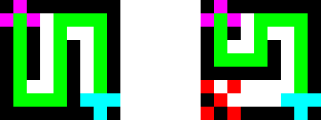

Labyrinthe1
Runtime: 63ms
====================================
Results for file: data\labyrinthe1.txt
====================================
Es wurde eine Loesung gefunden
Folgende Anweisungsfolge ist die kuerzeste moegliche
>>>>||<^<|<^<||>^>|>^^<<^>>>|||
(^:hoch ; >:rechts ; |:runter ; <:links)
Die Anweisungsfolge hat eine Laenge von: 31
====================================
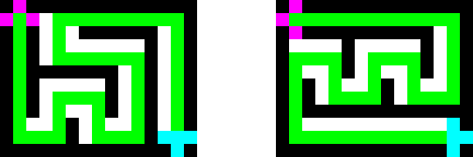

Labyrinthe2
Runtime: 69ms
====================================
Results for file: data\labyrinthe2.txt
====================================
Es wurde eine Loesung gefunden
Folgende Anweisungsfolge ist die kuerzeste moegliche
>>|||>>>^^>>>|<|>|>|<|<^<<<<^<<||<|>|>>>>||>>^^^>^^>>>>>|<|<||>>|
(^:hoch ; >:rechts ; |:runter ; <:links)
Die Anweisungsfolge hat eine Laenge von: 65
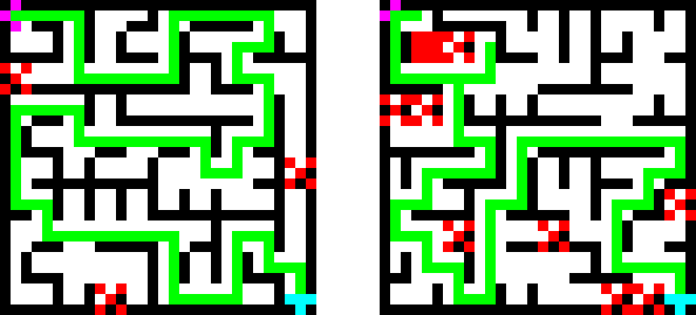
====================================

Labyrinthe3
Runtime: 113ms
====================================
Results for file: data\labyrinthe3.txt
====================================
Es wurde eine Loesung gefunden
Folgende Anweisungsfolge ist die kuerzeste moegliche
||||>||>^>>>||||>>>>|<|<|||||<<|<|<||||>>||>>|<||>||<||>|<<|<^<||>>>>|<||>||>>>>||>>|>>|<|||>^>|||<|<^<||<^<^<|<|>>|||>>|<<|||<<<^^<||||<|>>>||>^>>^>^>|||<||>|>|>>>>>
(^:hoch ; >:rechts ; |:runter ; <:links)
Die Anweisungsfolge hat eine Laenge von: 166
====================================
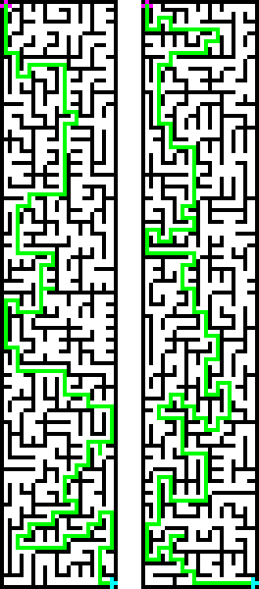

Labyrinthe4
Runtime: 9,5s
====================================
Results for file: data\labyrinthe4.txt
====================================
Es wurde eine Loesung gefunden
Folgende Anweisungsfolge ist die kuerzeste moegliche
>>|>^>>>|<<|<<<^<<|>|<|>|<|>^>>>|>^>>^<^>>^>|>^>||<|||<<<^<||<<|>^>>>|||>^^>>^<<^>>>||||>^^^^^^<|<|>|<|>|<<<^>^<^^^>^<<||<^^>>>>|>^>>>>>>>|<<<<<<|||>>|>^^<<^>>>||>^>||<<|<<||>>>^<<^^^>>||<|||>^>>^<<<|<^>^>>>>>||||>^>>^>>^<<<|<^^>>>>>>|<||<<||<^<|<<||>^>|>^>|||||>^>^<^>>>>>^<<<^>|>^<^>>>>|<<|>>|<|>|<|>>>|<<<<^^<||<^^<||<|<<|>|<<<<|<^>>>^<<<<^>^^^^<|<<|>>|||<<|>>>|<<<<^^^^<|<^^^^^<||<|>|<^<|>|<^^<|>>||>^^>|<<<|||>|<<|>>||>>^^>^^>|>>||<||<<<|<^^>^<<<<<^>>^<<^^^^<|<<|||>>>>||<^^^^^^<||<^^^<|>>>>||<<^>^<<^^^^^^>>|||||>^^>>^>>|>^^>>>^<<<^^^>>^<^>>|||<<|>>>^^>||||>>>^<^<||<^^>>>>>^^>|<<<||>^>>>^^>>|<|>>>^<<^^^<||||<^>^^^<<<|<^>^>>|>^>|>^>||>^<<^>|||<<^<|<<^>^<<|<<|>>|<<||>>>^>|<<|<^<||<^<|<^<|||>^>>>>>>^>>^^>>^>|<<||<^^<|>|||||||||>|<|||>>^<^^>|>^^<<^>>^<<^^^^^>|>^>^<^<|<^<<^^^^^>||||>^^>||>^^^<<^>>>|>^>>>>>|>^>|>^>||>>|||<^^<|<<<^<|||>^>>>|>>|||>|>>^^<^>^<^>^^>|>>|>^>||<<<^<|>|>>||<^<||>>>^<^>^>|>^^^^<<<<^>||||<^<||||<^^<||<<^>^<<^>>>^<|||||>|>^>||>^^>>>|>^>|||<^^<<<<<|>>>>|<<<<<|>^>|>^>>>>>>>>>|<<|>>|>^^^>||>>|<<|||<^<|>>|<<<^>>^<<^^<<<|>>|<||<|||<<|>>|<<<^^^>>^<^^>^<<^<|<^^<<^>>^>|>^^>>^<<^^<<|<^^<^>>|>^^<<^<|<<||<|<|>||>^^^^^>>>|<<|>>||>>>|<<<|>>|<<|>>|>>|<<|<^^<<^>^^>^>^<^<|<<<<|||||<^^^<||>>>>>|<|||>>||>^^<<^>>>|<<|>>|<<||<^<|<^^<||>|<|||>>>^^<|<^^>>>|||>^>>^<<^^<^>>>||>^<<^>^^>|>^>>|<|||<<^<<|>>|<|>|>||<^<^<||>>|<<<^>^^<|<<<<|>>||||||>^>>>>^^^>^<^>>||>>>^^>>^>|>>^<^<<<|<<^>^>>^<<^^^^^>>>|>^^<<<<^>>>>^>||>^^>>>>>>>>>|<|>>>||<^<<<^^<|>|<|>|<<^^^^<||<^^<<|>|<<<|>||>^^>>>|<<|>>>>>|<||<|>^>>^<^>>||||||>^^>^<|<^^^>|>>|>^^^^<<^>>>|||<|>^>>>|<<|>^>|||||<^^^^<|||||||<^^^^<<<^>>>^^<|<<<^>>^<<^>>^^<|<<||<<|>^>|||<^<|>>||>|>^>||<<|<^<|<<^>^<^^<<<^>||>^<^^<^>^>>^<<^^^^>|>^<<^<^^<<|>|<<|>>|<|>|<||<^^<^>>^<^<|<<||>|<|>>||<^<||>>>^^^>|||>>>|<<<<|>>|<<|||||>^>>^<<^^>||>^^^>>>|<<<<|||>^^>>>|<<||<<|<^<^>^^<|>|<^<|<^<^>^<<<^>>^<<<|||>|<|||>^^>|>|<|>>>^^>||>|>>>>||<^<<<<^<<|>|<<||||>^^^>>^>|>^>||||>>>^<<^^>|>^^>||<|>|>||>||<^^^^<||>^>|>>|||<^^<<<||>|<<<|<^^^>|>^^<|<^^>>>^<<<<||<^^^^<<<|>>||<<||>^>||<<<^^<||<^^^>^<^<<^>>>|>||>>^<^>^>>^<<<|<^^>^<||<<<^>>^<<<|<^<<|>|||<|>||||||>…. (Die vollständige Ausgabe ist in einer seperaten Datei zu finden)
(^:hoch ; >:rechts ; |:runter ; <:links)
Die Anweisungsfolge hat eine Laenge von: 14579
====================================
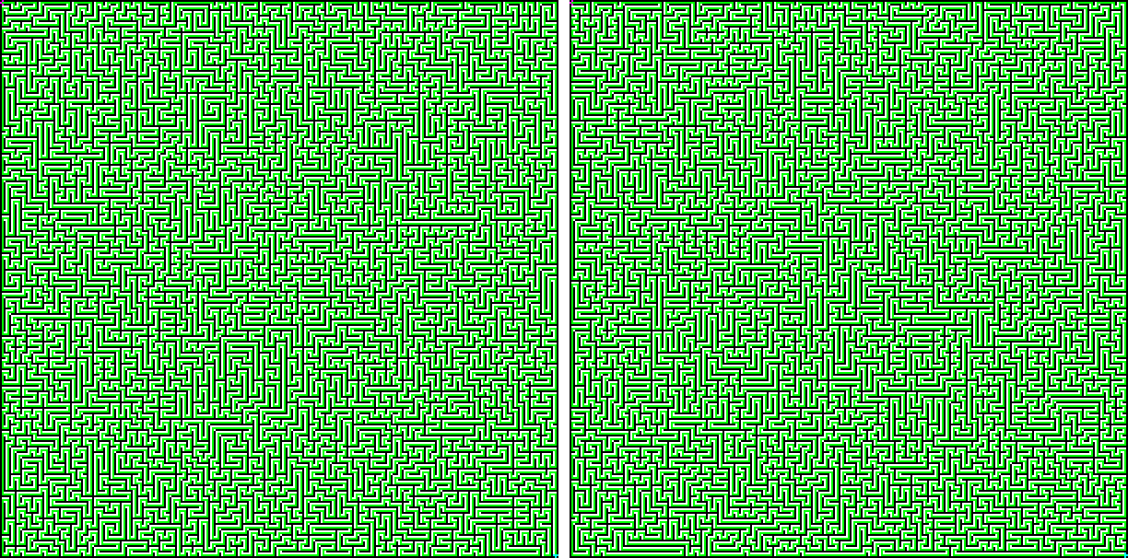

Labyrinthe5
Runtime: 62,8s
====================================
Results for file: data\labyrinthe5.txt
====================================
Es wurde eine Loesung gefunden
Folgende Anweisungsfolge ist die kuerzeste moegliche
>>||>>^>^>>|<<|||>>|<|<<<|>|<||<||>|>>|<|>||>>>|>>>>>|<|<||||>>||>>>^^>^^^>>^>>>^>>^>|>^>>>||||>|<|>>||||>>|>|||||<<<<<|<|>|<<|>|||>|>>>>^>||||<<|<|<<||>>||<|>>|>|>|>^>>>^<<^>>^>>^<<<^^^^^<^^>|>>>^^<^^>^>^^>|>^^^^^>>|>^^^>|>^>||>>>|>||<||<<|<|||<|>|>|>>|>>||<||<|>>|<|||>^^>>>>^^>|>>>^^>>>^^^<^>>>>^>>||>>^^<<<<^>^>^^^>>|>|>>>^>>^>||>^^^<^<<^^>^>>>>|>^>>^^^^>>|<<<|>||<<||>>^^>|>|||<<|||>^>^>>>||<|||>||>||<<||>|>>>>|>|>|>||||||||>|<<<<|<<|<^<^<<|<<|||<<|<|>|<<|||<|>>>||<<<|>|>||<||>^>>>>>|>>>|||>>^>>>>|>|>^>>>^^<<<<|<<^^<|<<<<<^<||<^^<^>^^>>>>>^>>|>^>||>|<<<|<<|>||||<|>|>>||<||<^<||>>|||||>^^>|>|||>|>|<<<<|<^<<^<|<||<|<|>|||>|>^>|>>|<<|>>|||>|>^^>>>>||>>^^<^^<^>>^>|>^>||>^>^^>>>^>|>>||>^>||>|>||>|>^>^<^^>^>|>^^^>^^>^<^>>|>||>||<^<||<||>|<||<|>|>|>>|>>|>|>^>>|<|||<|||>|<<|>|>|<|<|<^^<<|<<<<|<|<^>^^^^<^<^<<<|<^<<^^<|<||<|<||||||>^>|>||<<|<|<|<<<^<<|>|>>|<<<<<^<<<<|<<<<|>>||>|<<||>|>>|>>|>|>>>|<<|<|<|<|<<^^>^^^>>||>|>||<<|>>|>|||<<<|<<||<<<|||<^^^^^<<^^>||||<<^>>^<<||||>|>>||>^<|<||>>^>||>||>^>^^>>>^^^<^^^^<<^^<<^<<^^>>>|>^>^^>|>>|>>>>>^>>>||<<<|>|>>>||||>^>>|||>^^^<^^<<<^>^^>^^^<^>>|>||>^^>>>^<^>>^>>^^<^^>|>^>>>|>>^>>^<^<^>>^^>>|>>||>||>>|>^>>|||<|>>>>|||>>|>>||<<<<<|||>|<<^<||<|<|>>|||>^>>|>^>|>||<|<|>>|>|>^^^>^^>^<^>>^>^>>>||>^>|>>^>|>>^^^>>>>>>>|||||>|>|>>|>|<||<<<|>|>>>>|<||||<|>|>|>>>>||>||>>|
(^:hoch ; >:rechts ; |:runter ; <:links)
Die Anweisungsfolge hat eine Laenge von: 1314
====================================
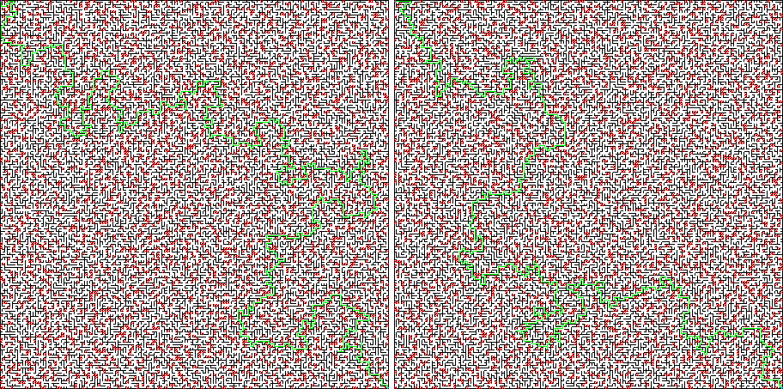

Labyrinthe6
Runtime: 2,8s
====================================
Results for file: data\labyrinthe6.txt
====================================
Es wurde eine Loesung gefunden
Folgende Anweisungsfolge ist die kuerzeste moegliche
>>>||||||||>>|>||>>>|>|>>^>>||>>>||||<<|<||>|||||>|>||<||>>>^^>>>|>>>>>>>^>>|>>^>^>>|>>>>>>|||>>>>||>>>>>>||||<|<<|<||>>|||||>>||>>|>>>>|>>>>||>>|>>>^^<^^^^>>^^^^>>>>>|>>|>|>>>||>>>^>^>^>>^>>>>|>|>|>|||>>>>|>||<<<<||||>|||<|||>|>||||>>>>|>>>||>>|>|>>>||||<||||<<<||<||>|>|>>>>>>>>>^^>>>|>|>|>|>>>|||||>|>>>>||||||>>|>|>|||>>^>>>>>^^>>>^>>||||<||>>^>>|||||>>|||||<|||<||||<<<<|||>|>>|||>>>>|>||<||>>|>>||>>^^>>>||||||<||>>>|>>||>>>^>^>^^^^^>^>>^>>|>>>||>>||>>^>^^>>>^>>^>^^<^^>>^>>>||>>>>>>|||>|||||||>|>>||>>^>>||<|<|<<|<||>>>^>>|||>>>>^^>>>>^>>>>|>||>>^^>^^^>>|>|>>>|>>|||<|<|<<<<<|<<||<|||<<|<|<<<|<||>||<<||>>>||||||||||>|||>||>||<||>>||<|<|||>>^^>>||||>>^>>^^>>>>^^<^^>>|>>|||>>>|||>|>>>>|>>>^^>>>|||||>>>||||<||<||||||>>||<|<|||||<|<||<|||<|||||||>>|||<|<<||>||>>>>^^>>>>>>>>>>>|>>>>^>>|||>|>>^>>>||>||<||>|>>|>>^>^>^>^>>||>>|>|>|>>>^^^>>>|||||>>>^>>|>|||>>^^^^>>|>|>>>^^>>||>>>>>^^>>>^^<^^>>>>||||||>>>>|>|>>>||<|||>>>>>||>||<<|||||>|>|||||>|>>^>>>>>>>||>>^^^^>>^^<^^>>>>>^^>>>^^>>||||||||>>||<||<||||>||||||>>|>|>|||>>^^^^>>>>|>|||||<<|<|||<|<<<<|<||||>>>>>|||||>>>|||<|||>>>||<|||<<|<<<<|<|<|||<<||||>|>|||>>>>>>^^>>>|>>^>^>>^>>^^^>^^^^<^^<^<^^>>>^>>^^>>>^>>^^<<^^^^>^^>^>^>^^^^>>>>^^<^<^^>>^^^^^>>>|>>>>>^^>>^>^^<<^^^>^>^>>>>>^>>|||>>>||<|||<||>||>>>^^^>>>>>||<|<||>|>>^^>^>>||>>||||<||<<|<<||>>>||<||||||>||<||||<<<<||<<|<||<<<<||<<||>>>|>>|>|>>^>^>>>^>>>>||||>>|>>||||||<||<||||>>||<|||<|||<<||||>>||>|||<<<|<<<^^<<<||>|>||||||>>>>>>|||>||>>>>|||<<||<<<|||>>>>||>>>^>>^>^>>>>>^>>|>>|||<|<<|||||>>>|||<<<|<|<<<<||||<<^^^^<<|<<|<||||<<||>|>>|>>^>^>>|>>||||||||>||<<<||>>>>>>||>||>>>>>>^^^>>^>>>>|>>>>^^>>|>>|>>>>^^>>^>>>|>>|||>|>||<||<<|||<||||<<<^<<<<<||||<||<||||<<^<<<<|<|<||>|>|>||<<|<<<^<<^<<|<||<||||>>^>>>|>>||>>||<|||||>||||>>>>>|>>>>>>^^>^^>^>>||>|||||||>||>|>>>^^>>>|>|>>^>>^>^>>>>||>>||<|||<|||<||>>||<<<<<||>>|>>>|>>^^>>>||
(^:hoch ; >:rechts ; |:runter ; <:links)
Die Anweisungsfolge hat eine Laenge von: 1844
====================================
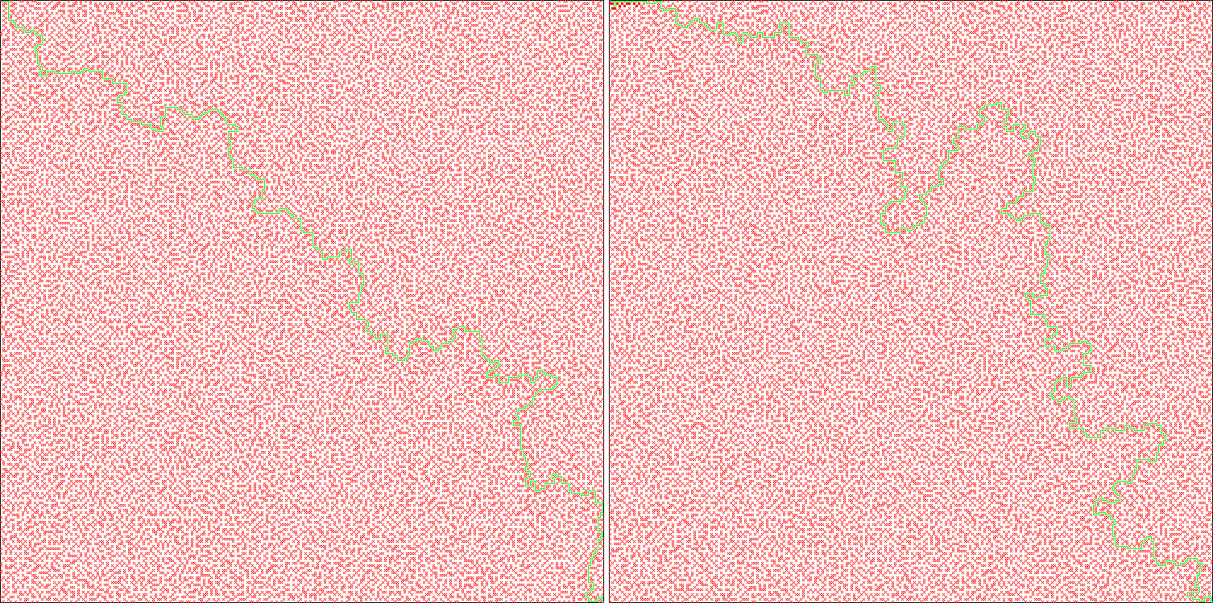

Labyrinthe7
Runtime: 116ms
====================================
Results for file: data\labyrinthe7.txt
====================================
Es konnte keine Loesung gefunden werden.
Folgende Anweisungsfolge ist die best moegliche
>||>^^>|<<||<||>>>|>|>|>^>|>>^>^^>>>>^<^^^>|>^>|>|<|<<||>|>>^>^>>|>|>>^^>>|>>>>||<<|<<|||<^<^<<|>|>^^^>>^>X
(^:hoch ; >:rechts ; |:runter ; <:links)
Die Anweisungsfolge hat eine Laenge von: 106
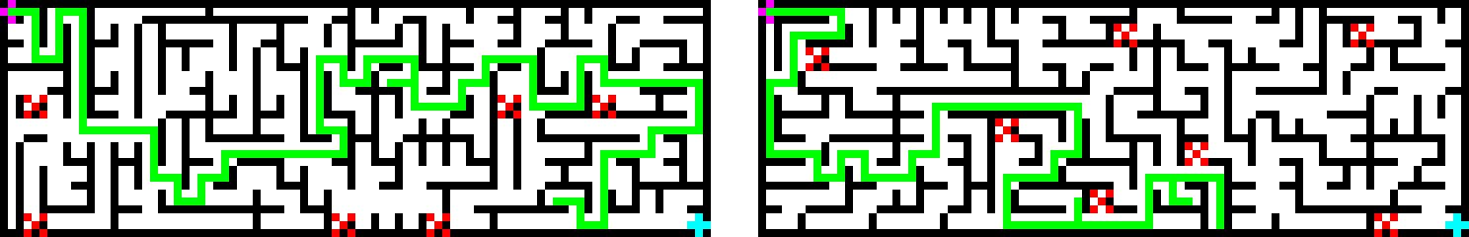
====================================

Labyrinthe8
Runtime: 110,4s
====================================
Results for file: data\labyrinthe8.txt
====================================
Es wurde eine Loesung gefunden
Folgende Anweisungsfolge ist die kuerzeste moegliche
|>>||||>||>|||>||>>>|>>>|>>^>|>|<|>>|>|||>|||>>>|||>>>^>>^>|>||>^>>>>>>||>>>>>|>|>>|>>>|||>>|||>>>||<|>|<|||||>>|>||>|>>>|>|||>>>|>|||>|>|||>|>||<|>>|>|>|>>|>^>>|>>>>>>||||||||>|||||>||>^>||>|>||>^>|>>|>^^>^^<<^^^<^>^>^>>>^>||||>|||>|||||>>|>|>>>>>>^>|>>>>>|>|||||>|<||>>|>>||<<||>>>>^^>>>>^^>>|>|>^>>>>>^>>|>>>||||>||||>|<<<<<<|||>|<<<<<||<|||>||||>>|>>>^>>^>>|>||>|>>|>^>>||>||||>|>>>|>|>>>||||<<^<<||<|<|>|>>||<<|<<||<<<|>>||>||>>^>>>>>>>>>|>|||>|>>>>|<<|>>||||||>^>||>|
(^:hoch ; >:rechts ; |:runter ; <:links)
Die Anweisungsfolge hat eine Laenge von: 473
====================================
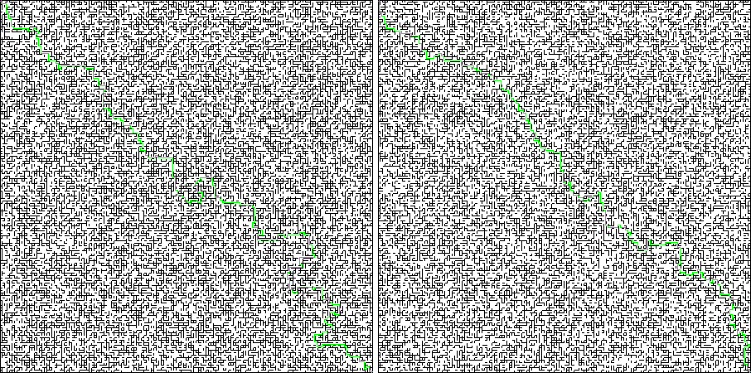

Labyrinthe9
Runtime: 159,8s
====================================
Results for file: data\labyrinthe9.txt
====================================
Es wurde eine Loesung gefunden
Folgende Anweisungsfolge ist die kuerzeste moegliche
|>|>>|>>^>>|||>^>^>>||||>>^^>>|>|>||>|<|<|<<||>||>|>>>^>||||||<|<|>||>|>^>>^>>^^>^>^<^>>||>||>>^>>||>||>^>|<|>>|<<<|>^>|>|<<<|>>>|<|<<|>|<|<<^^<<|<||>||>|<||||>||>>||<<|<|<|<<^<||<<^<<|>>|<||>|>>|<<|<|>|>|>>|>>|>>^>>>>^>>^^<^<^>>|>>>>>||<|>^^>>^^>>|||>>>|>|||>||>|<<<|<|<||||>||<<^<<|<|||||||<||<<|<|>>>>|>|>|<|>>|>^>||<|<<|<|<|<<<|>|>|>>^>>>||||>|>|||>|>>^^>^>^>^>^^^>>^>>|>|<<|>>>|>|>>|>>||>^<^>^>^>^>>^<^<<^>>>||>|||>>^^>|>>|>||>||||<<|<^^^<<|>^^^>>>||<<<<||||>|<|<||>|<<|||>>>|>>>>^^^>>|>>>^^<^<^>^>>|>|>>|||>^^>^>>|>^^^<^^^<^>>>^>>>^>>||>|<|>>^^^>>^>>^^^^^<^<^>>^>^>^>|>>||>|>>|<|>>||>>>>|<||||<<||<|>|>|>^>|>>|<|>|>^>>|>|<||>|<|<^^<|||<|<|<|>|<|<|>|>>>>|>^>|>||>^^>^>|>|>|<<||>>|>^>>|>>|>||>|>^>|<|<||>|>||>>^>^^^<^^>>|>>^>|>|>||>>>||<<||<|>>|>|<|||<||||<|<<^^<||<<<^<|<||<<||>>>>||||||>|>>^>>|>||>^>^^>>^>>^>>|>|>||<|||>>|||<|<|<|||>|>>>>||||||||>^>^^>|<|||<<|<^>>^<^>>|>^>>>>^^^<^^>^<|<|||>>|>||<|||>^>>>>^^^^^^>|<|>>>>>^>^>||||>||||>|>>|>>|>^>>>|>>>|<|<<|||>|>|<|>|<|>>^^^>|>|>^^>>|>|>>|>>^^^>^>|>>|||||>>>^>>|||||
(^:hoch ; >:rechts ; |:runter ; <:links)
Die Anweisungsfolge hat eine Laenge von: 1023
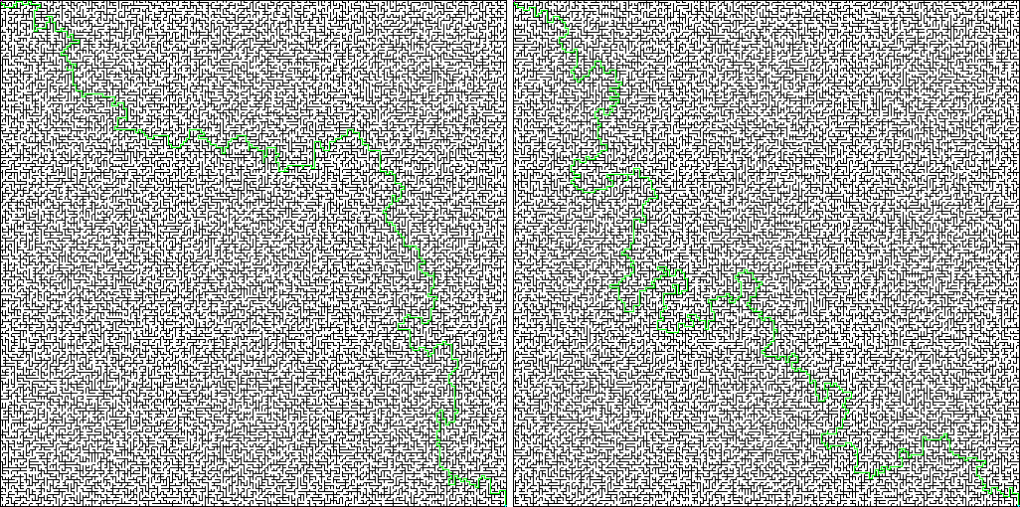
====================================

LabyrintheA
Runtime: 64ms
====================================
Results for file: data\labyrintheA.txt
====================================
Es wurde eine Loesung gefunden
Folgende Anweisungsfolge ist die kuerzeste moegliche
>>||
(^:hoch ; >:rechts ; |:runter ; <:links)
Die Anweisungsfolge hat eine Laenge von: 4
====================================
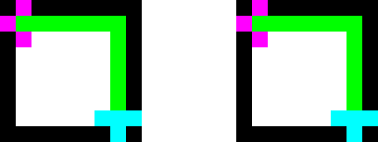

LabyrintheB (plates)
Dieses Beispiel zeigt, dass eine Plate wie beabsichtigt erst auslöst, wenn beide Spieler ihren Schritt gemacht haben, da sie dies gleichzeitig tun.
Runtime: 62ms
====================================
Results for file: data\labyrintheB.txt
====================================
Es wurde eine Loesung gefunden
Folgende Anweisungsfolge ist die kuerzeste moegliche
||>^^>||
(^:hoch ; >:rechts ; |:runter ; <:links)
Die Anweisungsfolge hat eine Laenge von: 8
====================================
(Der Visualieser output ist hier nicht korrekt, die Anweisungsfolge jedoch! Das liegt daran das der Visualiesierer nicht kapiert, dass die Wand erst gekommen ist, nachdem der Spieler vorbei war… Dies habe ich in der Zeit nicht mehr fixen könen.)
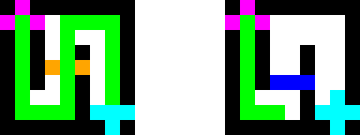

LabyrintheC
Runtime: 63ms
====================================
Results for file: data\labyrintheC.txt
====================================
Es wurde eine Loesung gefunden
Folgende Anweisungsfolge ist die kuerzeste moegliche
||>^^>||
(^:hoch ; >:rechts ; |:runter ; <:links)
Die Anweisungsfolge hat eine Laenge von: 8
====================================


LabyrintheD
Dieses Beispiel zeigt, dass Gruben richtig behandelt werden.
Runtime: 65ms
====================================
Results for file: data\labyrintheD.txt
====================================
Es konnte keine Loesung gefunden werden.
Folgende Anweisungsfolge ist die best moegliche
>>>>>>>>>|||||||||X
(^:hoch ; >:rechts ; |:runter ; <:links)
Die Anweisungsfolge hat eine Laenge von: 18
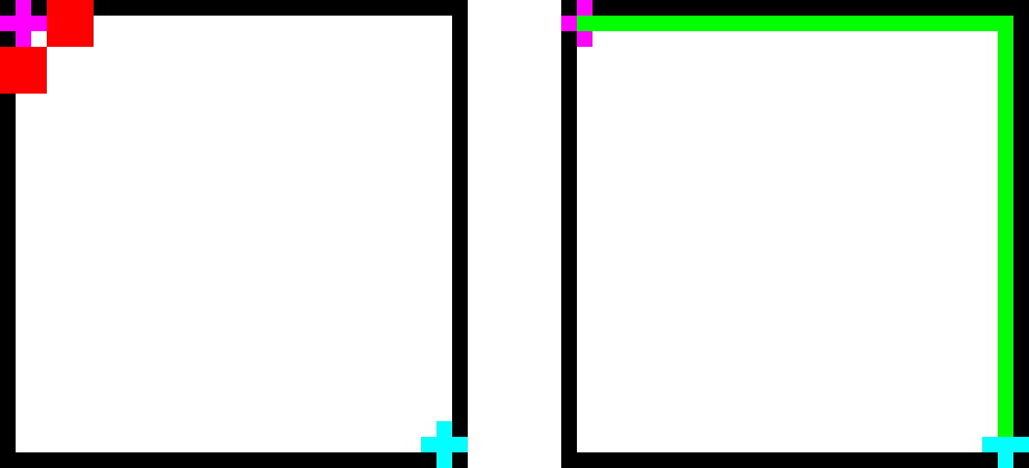
====================================

LabyrintheE
Dieses Beispiel zeigt, dass auch dann, wenn die Ziele nicht standardmäßig verteilt sind, ein „ein Weg“ Labyrinth problemlos funktioniert.
Runtime: 1s
====================================
Results for file: data\labyrintheE.txt
====================================
Es wurde eine Loesung gefunden
Folgende Anweisungsfolge ist die kuerzeste moegliche
^<<<|>||>>|<|>|||||<|<^^>^<<|<^^>>>^<<^>^<^^<^^^>>>>^<<^^<<|>|<<|||<^^<<^<<^>>>|>^>^<^>^^^<||<||<<<<<^>>>>^<<^<|<^^^>|>^>||>>^<^>^<^^<||<^^^>>>||>^>>>|<<|<|>>^>>^^>^>>^>^<<|<^^>>>^^>||>^^^^^^>|||||||||<^^<||<|>||<^<^<|<|||<^<|<|>>>|<<<|>>>>^>>>|<<|<<|>>|||>^^^^>|>^^^^<<^<|<^^^>|>>|>^>|>|<|>>|>^>||||<<<^>>^<<^<||||>>|||>^^^>|||>|<<<|>|<<<|>>>>^^>||>^^^^>^>||<|>>^^^>^<^^^>>^<<<||||<^^<|||<^^^^^^>||>^^^>|>^>|>^>^<<^^<||<<<|<^^>>>^<^<|<<||<<^>^^<|<^^<|<^^>>>|>^^^^>|||||>^>>>|>>>||>>|>^>||>||<^<^<|<||>^>|>>|<<||<^^<<<|>>|<|>>|<<<||>^>||>^^>|||||>^>|||<^<|||>^>>^>>^<<^^>|>^>|>^^<^>>>>|<<||>^>>>|>^^>|>>>^<<^<|<^^^>|>>>^>|>^^>|||<|>>^>^<^^>|>^>||<|>>^^^>|>^>|>^>>|<|<<|<^<||<<|>>|<^<|>>>>>|<<<|>>|<<|>>>^^>>^<^^<<<^^>|>^^>||>^^^>>^<^>>^<<<<<<<<<<<<<^<|<^^^<|<^^^^^<|||<^^^<^>>>^<<<<||<^^<^>^^>>|<|>>^^>||>>|>^^<<^>>>||||<<||||>^^^>>>|<<||||>^^^>||||>^>|>>^<^^<|<^^>^<^>^^>||||>||>^^>>^^^<<|>|<<^^^>>>^<^>^<<^^>|>^^^<|<<<^^^^^^^^>>^<^>>^>||<|>|….. (Die vollständige Ausgabe findet sich in einer seperaten Datei)
(^:hoch ; >:rechts ; |:runter ; <:links)
Die Anweisungsfolge hat eine Laenge von: 7575
====================================
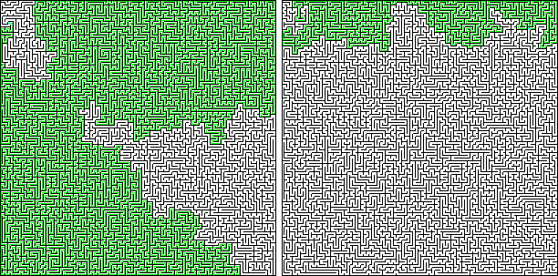

LabyrintheF
Dies ist mit dem folgenden Beispiel der Beweiß für mein Konzept des maximal kürzesten Weges. Dies kommt daher, dass die zwei Anweisungsfolgen zusammen eine Lösung für Beispiel 6 sind.
Runtime: 103.1s
====================================
Results for file: data\labyrintheF.txt
====================================
Es wurde eine Loesung gefunden
Folgende Anweisungsfolge ist die kuerzeste moegliche
>>>||||||||>>|>||>>>|>|>>^>>||>>>||||<<|<||>|||||>|>||<||>>>^^>>>|>>>>>>>^>>|>>^>^>>|>>>>>>|||>>>>||>>>>>>||||<|<<|<||>>|||||>>||>>|>>>>|>>>>||>>|>>>^^<^^^^>>^^^^>>>>>|>>|>|>>>||>>>^>^>^>>^>>>>|>|>|>|||>>>>|>||<<<<||||>|||<|||>|>||||>>>>|>>>||>>|>|>>>||||<||||<<<||<||>|>|>>>>>>>>>^^>>>|>|>|>|>>>|||||>|>>>>||||||>>|>|>|||>>^>>>>>^^>>>^>>||||<||>>^>>|||||>>|||||<|||<||||<<<<|||>|>>|||>>>>|>||<||>>|>>||>>^^>>>||||||<||>>>|>>||>>>^>^>^^^^^>^>>^>>|>>>||>>||>>^>^^>>>^>>^>^^<^^>>^>>>||>>>>>>|||>|||||||>|>>||>>^>>||<|<|<<|<||>>>^>>|||>>>>^^>>>>^>>>>|>||>>^^>^^^>>|>|>>>|>>|||<|<|<<<<<|<<||<|||<<|<|<<<|<||>||<<||>>>||||||||||>|||>||>||<||>>||<|<|||>>^^>>||||>>^>>^^>>>>^^<^^>>|>>|||>>>|||>|>>>>|>>>^^>>>|||||>>>||||<||<||||||>>||<|<|||||<|<||<|||<|||||||>>|||<|<<||>||>>>>^^>>||
(^:hoch ; >:rechts ; |:runter ; <:links)
Die Anweisungsfolge hat eine Laenge von: 776
====================================
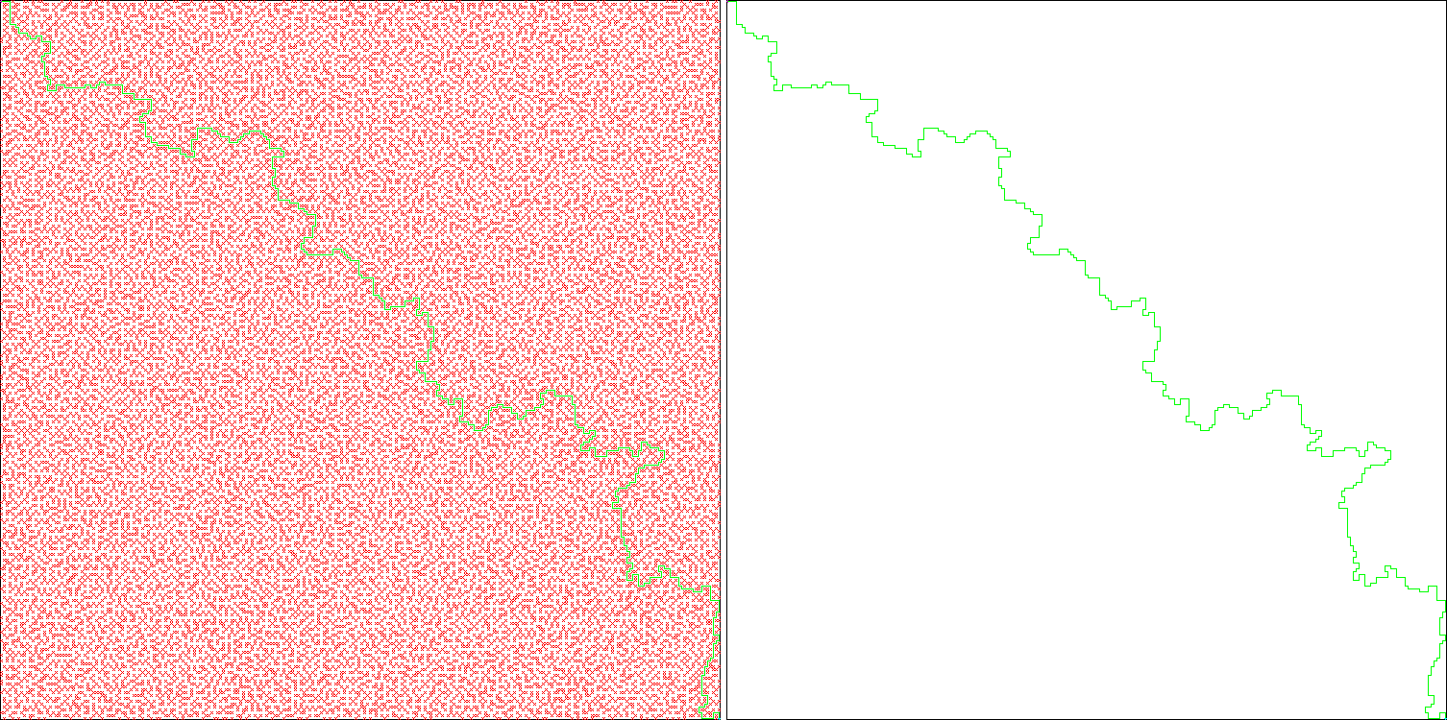

LabyrintheG
Dies ist mit dem vorangehenden Beispiel der Beweiß für mein Konzept des maximal kürzesten Weges. Dies kommt daher, dass die zwei Anweisungsfolgen zusammen eine Lösung für Beispiel 6 sind.
Runtime: 74.7s
====================================
Results for file: data\labyrintheG.txt
====================================
Es wurde eine Loesung gefunden
Folgende Anweisungsfolge ist die kuerzeste moegliche
>>>>>>>>>>>>>>>|>>>>^>>|||>|>>^>>>||>||<||>|>>|>>^>^>^>^>>||>>|>|>|>>>^^^>>>|||||>>>^>>|>|||>>^^^^>>|>|>>>^^>>||>>>>>^^>>>^^<^^>>>>||||||>>>>|>|>>>||<|||>>>>>||>||<<|||||>|>|||||>|>>^>>>>>>>||>>^^^^>>^^<^^>>>>>^^>>>^^>>||||||||>>||<||<||||>||||||>>|>|>|||>>^^^^>>>>|>|||||<<|<|||<|<<<<|<||||>>>>>|||||>>>|||<|||>>>||<|||<<|<<<<|<|<|||<<||||>|>|||>>>>>>^^>>>|>>^>^>>^>>^^^>^^^^<^^<^<^^>>>^>>^^>>>^>>^^<<^^^^>^^>^>^>^^^^>>>>^^<^<^^>>^^^^^>>>|>>>>>^^>>^>^^<<^^^>^>^>>>>>^>>|||>>>||<|||<||>||>>>^^^>>>>>||<|<||>|>>^^>^>>||>>||||<||<<|<<||>>>||<||||||>||<||||<<<<||<<|<||<<<<||<<||>>>|>>|>|>>^>^>>>^>>>>||||>>|>>||||||<||<||||>>||<|||<|||<<||||>>||>|||<<<|<<<^^<<<||>|>||||||>>>>>>|||>||>>>>|||<<||<<<|||>>>>||>>>^>>^>^>>>>>^>>|>>|||<|<<|||||>>>|||<<<|<|<<<<||||<<^^^^<<|<<|<||||<<||>|>>|>>^>^>>|>>||||||||>||<<<||>>>>>>||>||>>>>>>^^^>>^>>>>|>>>>^^>>|>>|>>>>^^>>^>>>|>>|||>|>||<||<<|||<||||<<<^<<<<<||||<||<||||<<^<<<<|<|<||>|>|>||<<|<<<^<<^<<|<||<||||>>^>>>|>>||>>||<|||||>||||>>>>>|>>>>>>^^>^^>^>>||>|||||||>||>|>>>^^>>>|>|>>^>>^>^>>>>||>>||<|||<|||<||>>||<<<<<||>>|>>>|>>^^>>>||
(^:hoch ; >:rechts ; |:runter ; <:links)
Die Anweisungsfolge hat eine Laenge von: 1076
====================================
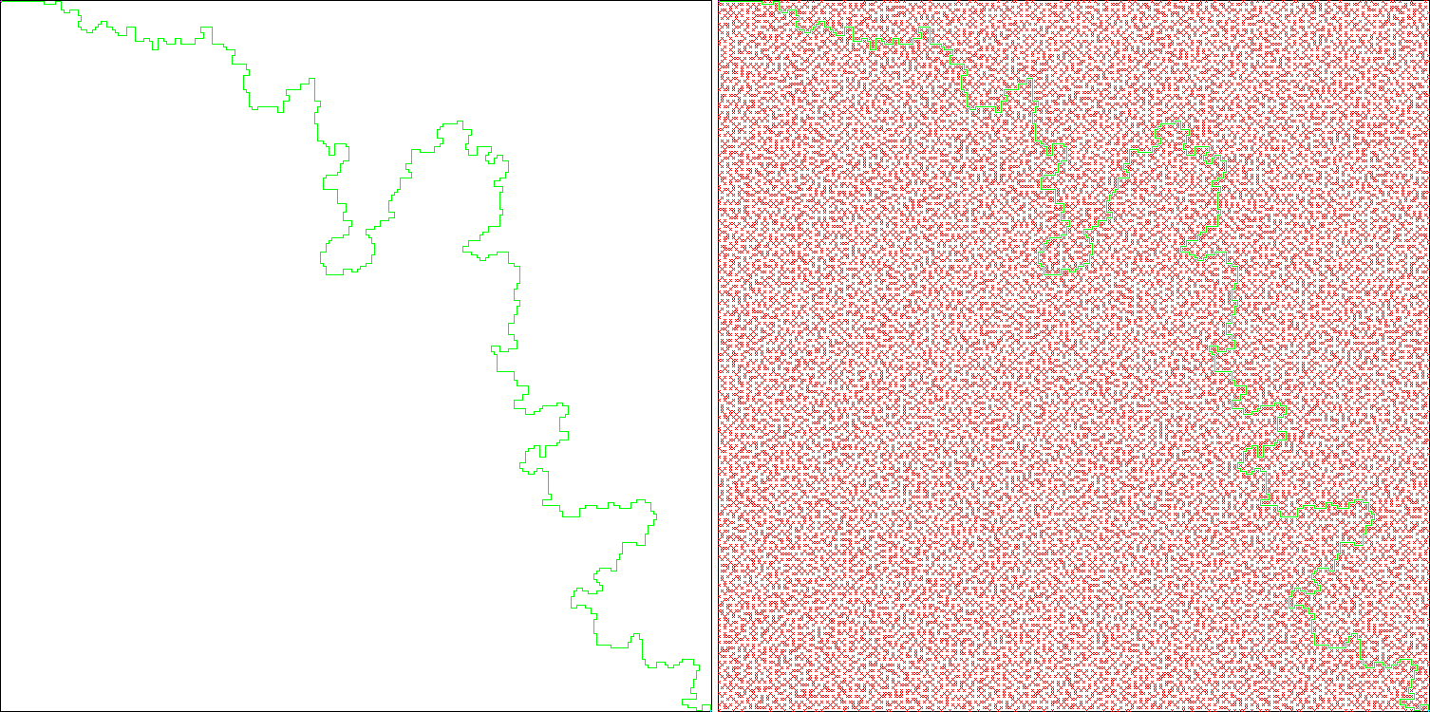

LabyrintheH
Dieses Beispiel zeigt, dass beim Ziel wie beabsichtigt stehen geblieben wird.
Runtime: 64ms
====================================
Results for file: data\labyrintheH.txt
====================================
Es wurde eine Loesung gefunden
Folgende Anweisungsfolge ist die kuerzeste moegliche
>>>
(^:hoch ; >:rechts ; |:runter ; <:links)
Die Anweisungsfolge hat eine Laenge von: 3
====================================


LabyrintheI
Dieses Beispiel zeigt, dass beim Ziel wie beabsichtigt stehen geblieben wird.
Runtime: 64ms
====================================
Results for file: data\labyrintheI.txt
====================================
Es wurde eine Loesung gefunden
Folgende Anweisungsfolge ist die kuerzeste moegliche
>>>
(^:hoch ; >:rechts ; |:runter ; <:links)
Die Anweisungsfolge hat eine Laenge von: 3

====================================

LabyrintheJ
Dieses Beispiel zeigt, dass es wie beabsichtigt möglich ist, das lead Feld einer Grube zu definieren.
Runtime: 64ms
====================================
Results for file: data\labyrintheJ.txt
====================================
Es wurde eine Loesung gefunden
Folgende Anweisungsfolge ist die kuerzeste moegliche
>>||>>>>||||
(^:hoch ; >:rechts ; |:runter ; <:links)
Die Anweisungsfolge hat eine Laenge von: 12
====================================
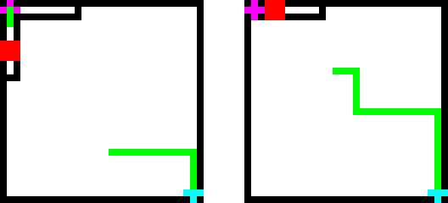

LabyrintheK
Runtime: 59ms
Dieses Beispiel funktioniert nur richtig, wenn es den Spieler möglich ist, direkt umzudrehen, wenn einer das Zielfeld erreicht.
====================================
Results for file: data\labyrintheK.txt
====================================
Es wurde eine Loesung gefunden
Folgende Anweisungsfolge ist die kuerzeste moegliche
<|<^<||><^>>>||
(^:hoch ; >:rechts ; |:runter ; <:links)
Die Anweisungsfolge hat eine Laenge von: 15
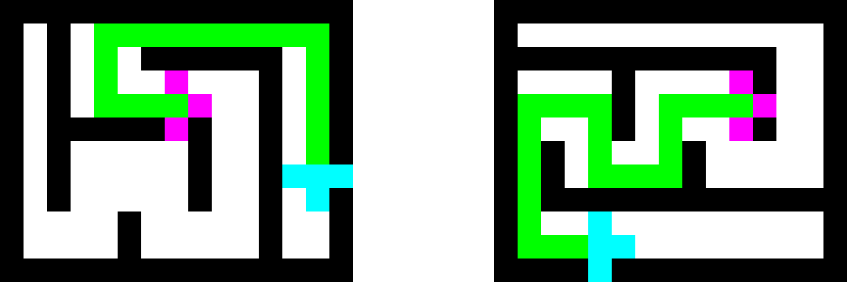
====================================

LabyrintheL (plates)
Dieses Labyrith demonstriert die Plate Erweiterung.
Runtime: 60ms
====================================
Results for file: data\labyrintheL.txt
====================================
Es wurde eine Loesung gefunden
Folgende Anweisungsfolge ist die kuerzeste moegliche
<||>^>|>^^<<^>>>||
(^:hoch ; >:rechts ; |:runter ; <:links)
Die Anweisungsfolge hat eine Laenge von: 18
====================================
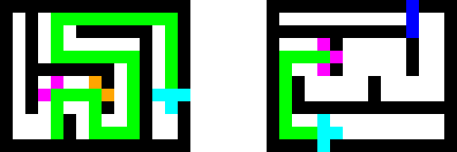

Quellcode

Main
public static void main(String[] args) throws Exception {
String dateipfad = args[0];
String version;
if (args.length == 2){
version = args[1];
}else {
version = "non";
}

int x = 0;
int y = 0;

x = FileReaderx.readToInt2DArray(dateipfad, 0, 1)[0][0];
y = FileReaderx.readToInt2DArray(dateipfad, 0, 1)[0][1];

boolean[][] one_wall_v = new boolean[x][y];
boolean[][] one_wall_h = new boolean[x][y];

int one_numberOfPits = FileReaderx.readLineToInt(dateipfad, 1+(y-1)+y-1+1);

boolean[][] one_pits = new boolean[x][y];
int[][][] one_pitCords = null;

boolean[][] two_wall_v = new boolean[x][y];
boolean[][] two_wall_h = new boolean[x][y];

int two_numberOfPits = FileReaderx.readLineToInt(dateipfad, 1+(y-1)+y-1+1+one_numberOfPits+y+y-1+1);

boolean[][] two_pits = new boolean[x][y];
int[][][] two_pitCords = null;

int[][] starts = new int[][] {{0,0},{0,0},{x-1,y-1},{x-1,y-1}};

char[] instructions = null;

Integer[][] usedPlats = null;

...(einlesen)...

if (version == "plates"){
boolean[][] one_plates = new boolean[x][y];
boolean[][] two_plates = new boolean[x][y];

int[][][] one_plate_cords_action = new int[x][y][4];
int[][][] two_plate_cords_action = new int[x][y][4];

...(einlesen)...
}
SyncronDixtraPlates syncronDixtra = new SyncronDixtraPlates(one_wall_v, one_wall_h, one_pits, two_wall_v, two_wall_h, two_pits, x, y, one_pitCords, two_pitCords, one_plates, two_plates, one_plate_cords_action, two_plate_cords_action);
instructions = syncronDixtra.findInstructions(starts[0][0], starts[0][1], starts[1][0], starts[1][1], starts[2][0], starts[2][1], starts[3][0], starts[3][1]);

if (instructions.length > 0 && instructions[instructions.length - 1] != 'X'){
usedPlats = new Integer[syncronDixtra.akkFrame.usedPlats.size()][7];
for (int i = 0; i < syncronDixtra.akkFrame.usedPlats.size(); i++){
usedPlats[i] = syncronDixtra.akkFrame.usedPlats.get(i);
}

}else{
SyncronDixtra syncronDixtra = new SyncronDixtra(one_wall_v, one_wall_h, one_pits, two_wall_v, two_wall_h, two_pits, x, y, one_pitCords, two_pitCords);
instructions = syncronDixtra.findInstructions(starts[0][0], starts[0][1], starts[1][0], starts[1][1], starts[2][0], starts[2][1], starts[3][0], starts[3][1]);
...(ausgabe)

SyncronDixtra
public class SyncronDixtra {
boolean[][] one_wall_v;
boolean[][] one_wall_h;
boolean[][] one_pits;
int[][][] one_pitCords;

boolean[][] two_wall_v;
boolean[][] two_wall_h;
boolean[][] two_pits;
int[][][] two_pitCords;

int x;
int y;

boolean[][][][] knownFrames;

private Queue<Frame> getOptions(Frame akk, int f_one_x, int f_one_y, int f_two_x, int f_two_y){
Queue<Frame> options = new LinkedList<>();

//->
if (akk.lastDirection != 4){
if(!one_wall_v[akk.one_x][akk.one_y] && !two_wall_v[akk.two_x][akk.two_y] && !((akk.one_x == f_one_x && akk.one_y == f_one_y) || (akk.two_x == f_two_x && akk.two_y == f_two_y))){
if (one_pits[akk.one_x+1][akk.one_y] && two_pits[akk.two_x+1][akk.two_y]){
if (!knownFrames[one_pitCords[akk.one_x+1][akk.one_y][0]][one_pitCords[akk.one_x+1][akk.one_y][1]][two_pitCords[akk.two_x+1][akk.two_y][0]][two_pitCords[akk.two_x+1][akk.two_y][1]]) {
options.add(new Frame(one_pitCords[akk.one_x+1][akk.one_y][0], one_pitCords[akk.one_x+1][akk.one_y][1], two_pitCords[akk.two_x+1][akk.two_y][0], two_pitCords[akk.two_x+1][akk.two_y][1], akk, 2, 2, 2));
knownFrames[one_pitCords[akk.one_x+1][akk.one_y][0]][one_pitCords[akk.one_x+1][akk.one_y][1]][two_pitCords[akk.two_x+1][akk.two_y][0]][two_pitCords[akk.two_x+1][akk.two_y][1]] = true;
}
} else if (two_pits[akk.two_x+1][akk.two_y]) {
if (!knownFrames[akk.one_x+1][akk.one_y][two_pitCords[akk.two_x+1][akk.two_y][0]][two_pitCords[akk.two_x+1][akk.two_y][1]]) {
options.add(new Frame(akk.one_x+1, akk.one_y, two_pitCords[akk.two_x+1][akk.two_y][0], two_pitCords[akk.two_x+1][akk.two_y][1], akk, 2, 2, 2));
knownFrames[akk.one_x+1][akk.one_y][two_pitCords[akk.two_x+1][akk.two_y][0]][two_pitCords[akk.two_x+1][akk.two_y][1]] = true;
}
} else if (one_pits[akk.one_x+1][akk.one_y]) {
if (!knownFrames[one_pitCords[akk.one_x+1][akk.one_y][0]][one_pitCords[akk.one_x+1][akk.one_y][1]][akk.two_x+1][akk.two_y]) {
options.add(new Frame(one_pitCords[akk.one_x+1][akk.one_y][0], one_pitCords[akk.one_x+1][akk.one_y][1], akk.two_x+1, akk.two_y, akk, 2, 2, 2));
knownFrames[one_pitCords[akk.one_x+1][akk.one_y][0]][one_pitCords[akk.one_x+1][akk.one_y][1]][akk.two_x+1][akk.two_y] = true;
}
} else {
if (!knownFrames[akk.one_x+1][akk.one_y][akk.two_x+1][akk.two_y]) {
options.add(new Frame(akk.one_x+1, akk.one_y, akk.two_x+1, akk.two_y, akk, 2, 2, 2));
knownFrames[akk.one_x+1][akk.one_y][akk.two_x+1][akk.two_y] = true;
}
}
} else if (!two_wall_v[akk.two_x][akk.two_y] && !(akk.two_x == f_two_x && akk.two_y == f_two_y) && akk.two_lastDirection != 4) {
if (two_pits[akk.two_x+1][akk.two_y]) {
if (!knownFrames[akk.one_x][akk.one_y][two_pitCords[akk.two_x+1][akk.two_y][0]][two_pitCords[akk.two_x+1][akk.two_y][1]]) {
options.add(new Frame(akk.one_x, akk.one_y, two_pitCords[akk.two_x+1][akk.two_y][0], two_pitCords[akk.two_x+1][akk.two_y][1], akk, 2, akk.one_lastDirection, 2));
knownFrames[akk.one_x][akk.one_y][two_pitCords[akk.two_x+1][akk.two_y][0]][two_pitCords[akk.two_x+1][akk.two_y][1]] = true;
}
} else {
if (!knownFrames[akk.one_x][akk.one_y][akk.two_x+1][akk.two_y]) {
options.add(new Frame(akk.one_x, akk.one_y, akk.two_x+1, akk.two_y, akk, 2, akk.one_lastDirection, 2));
knownFrames[akk.one_x][akk.one_y][akk.two_x+1][akk.two_y] = true;
}
}
} else if (!one_wall_v[akk.one_x][akk.one_y] && !(akk.one_x == f_one_x && akk.one_y == f_one_y) && akk.one_lastDirection != 4) {
if (one_pits[akk.one_x+1][akk.one_y]) {
if (!knownFrames[one_pitCords[akk.one_x+1][akk.one_y][0]][one_pitCords[akk.one_x+1][akk.one_y][1]][akk.two_x][akk.two_y]) {
options.add(new Frame(one_pitCords[akk.one_x+1][akk.one_y][0], one_pitCords[akk.one_x+1][akk.one_y][1], akk.two_x, akk.two_y, akk, 2, 2, akk.two_lastDirection));
knownFrames[one_pitCords[akk.one_x+1][akk.one_y][0]][one_pitCords[akk.one_x+1][akk.one_y][1]][akk.two_x][akk.two_y] = true;
}
} else {
if (!knownFrames[akk.one_x+1][akk.one_y][akk.two_x][akk.two_y]) {
options.add(new Frame(akk.one_x+1, akk.one_y, akk.two_x, akk.two_y, akk, 2, 2, akk.two_lastDirection));
knownFrames[akk.one_x+1][akk.one_y][akk.two_x][akk.two_y] = true;
}
}
}
}

//<-
if (akk.lastDirection != 2){
if (akk.one_x > 0 && akk.two_x > 0){
if (!one_wall_v[akk.one_x-1][akk.one_y] && !two_wall_v[akk.two_x-1][akk.two_y] && !((akk.one_x == f_one_x && akk.one_y == f_one_y) || (akk.two_x == f_two_x && akk.two_y == f_two_y))){
if (one_pits[akk.one_x-1][akk.one_y] && two_pits[akk.two_x-1][akk.two_y]){
if (!knownFrames[one_pitCords[akk.one_x-1][akk.one_y][0]][one_pitCords[akk.one_x-1][akk.one_y][1]][two_pitCords[akk.two_x-1][akk.two_y][0]][two_pitCords[akk.two_x-1][akk.two_y][1]]) {
options.add(new Frame(one_pitCords[akk.one_x-1][akk.one_y][0], one_pitCords[akk.one_x-1][akk.one_y][1], two_pitCords[akk.two_x-1][akk.two_y][0], two_pitCords[akk.two_x-1][akk.two_y][1], akk, 4, 4, 4));
knownFrames[one_pitCords[akk.one_x-1][akk.one_y][0]][one_pitCords[akk.one_x-1][akk.one_y][1]][two_pitCords[akk.two_x-1][akk.two_y][0]][two_pitCords[akk.two_x-1][akk.two_y][1]] = true;
}
} else if (one_pits[akk.one_x-1][akk.one_y]){
if (!knownFrames[one_pitCords[akk.one_x-1][akk.one_y][0]][one_pitCords[akk.one_x-1][akk.one_y][1]][akk.two_x-1][akk.two_y]) {
options.add(new Frame(one_pitCords[akk.one_x-1][akk.one_y][0], one_pitCords[akk.one_x-1][akk.one_y][1], akk.two_x-1, akk.two_y, akk, 4, 4, 4));
knownFrames[one_pitCords[akk.one_x-1][akk.one_y][0]][one_pitCords[akk.one_x-1][akk.one_y][1]][akk.two_x-1][akk.two_y] = true;
}
} else if (two_pits[akk.two_x-1][akk.two_y]){
if (!knownFrames[akk.one_x-1][akk.one_y][two_pitCords[akk.two_x-1][akk.two_y][0]][two_pitCords[akk.two_x-1][akk.two_y][1]]) {
options.add(new Frame(akk.one_x-1, akk.one_y, two_pitCords[akk.two_x-1][akk.two_y][0], two_pitCords[akk.two_x-1][akk.two_y][1], akk, 4, 4, 4));
knownFrames[akk.one_x-1][akk.one_y][two_pitCords[akk.two_x-1][akk.two_y][0]][two_pitCords[akk.two_x-1][akk.two_y][1]] = true;
}
} else {
if (!knownFrames[akk.one_x-1][akk.one_y][akk.two_x-1][akk.two_y]) {
options.add(new Frame(akk.one_x-1, akk.one_y, akk.two_x-1, akk.two_y, akk, 4, 4, 4));
knownFrames[akk.one_x-1][akk.one_y][akk.two_x-1][akk.two_y] = true;
}
}
} else if (!one_wall_v[akk.one_x-1][akk.one_y] && !(akk.one_x == f_one_x && akk.one_y == f_one_y) && akk.one_lastDirection != 2){
if (one_pits[akk.one_x-1][akk.one_y]){
if (!knownFrames[one_pitCords[akk.one_x-1][akk.one_y][0]][one_pitCords[akk.one_x-1][akk.one_y][1]][akk.two_x][akk.two_y]) {
options.add(new Frame(one_pitCords[akk.one_x-1][akk.one_y][0], one_pitCords[akk.one_x-1][akk.one_y][1], akk.two_x, akk.two_y, akk, 4, 4, akk.two_lastDirection));
knownFrames[one_pitCords[akk.one_x-1][akk.one_y][0]][one_pitCords[akk.one_x-1][akk.one_y][1]][akk.two_x][akk.two_y] = true;
}
} else {
if (!knownFrames[akk.one_x-1][akk.one_y][akk.two_x][akk.two_y]) {
options.add(new Frame(akk.one_x-1, akk.one_y, akk.two_x, akk.two_y, akk, 4, 4, akk.two_lastDirection));
knownFrames[akk.one_x-1][akk.one_y][akk.two_x][akk.two_y] = true;
}
}
} else if (!two_wall_v[akk.two_x-1][akk.two_y] && !(akk.two_x == f_two_x && akk.two_y == f_two_y) && akk.two_lastDirection != 2){
if (two_pits[akk.two_x-1][akk.two_y]){
if (!knownFrames[akk.one_x][akk.one_y][two_pitCords[akk.two_x-1][akk.two_y][0]][two_pitCords[akk.two_x-1][akk.two_y][1]]) {
options.add(new Frame(akk.one_x, akk.one_y, two_pitCords[akk.two_x-1][akk.two_y][0], two_pitCords[akk.two_x-1][akk.two_y][1], akk, 4, akk.one_lastDirection, 4));
knownFrames[akk.one_x][akk.one_y][two_pitCords[akk.two_x-1][akk.two_y][0]][two_pitCords[akk.two_x-1][akk.two_y][1]] = true;
}
} else {
if (!knownFrames[akk.one_x][akk.one_y][akk.two_x-1][akk.two_y]) {
options.add(new Frame(akk.one_x, akk.one_y, akk.two_x-1, akk.two_y, akk, 4, akk.one_lastDirection, 4));
knownFrames[akk.one_x][akk.one_y][akk.two_x-1][akk.two_y] = true;
}
}
}
} else if (akk.one_x > 0){
if (!one_wall_v[akk.one_x-1][akk.one_y] && !(akk.one_x == f_one_x && akk.one_y == f_one_y) && akk.one_lastDirection != 2){
if (one_pits[akk.one_x-1][akk.one_y]){
if (!knownFrames[one_pitCords[akk.one_x-1][akk.one_y][0]][one_pitCords[akk.one_x-1][akk.one_y][1]][akk.two_x][akk.two_y]) {
options.add(new Frame(one_pitCords[akk.one_x-1][akk.one_y][0], one_pitCords[akk.one_x-1][akk.one_y][1], akk.two_x, akk.two_y, akk, 4, 4, akk.two_lastDirection));
knownFrames[one_pitCords[akk.one_x-1][akk.one_y][0]][one_pitCords[akk.one_x-1][akk.one_y][1]][akk.two_x][akk.two_y] = true;
}
} else {
if (!knownFrames[akk.one_x-1][akk.one_y][akk.two_x][akk.two_y]) {
options.add(new Frame(akk.one_x-1, akk.one_y, akk.two_x, akk.two_y, akk, 4, 4, akk.two_lastDirection));
knownFrames[akk.one_x-1][akk.one_y][akk.two_x][akk.two_y] = true;
}
}
}
} else if (akk.two_x > 0){
if (!two_wall_v[akk.two_x-1][akk.two_y] && !(akk.two_x == f_two_x && akk.two_y == f_two_y) && akk.two_lastDirection != 2){
if (two_pits[akk.two_x-1][akk.two_y]){
if (!knownFrames[akk.one_x][akk.one_y][two_pitCords[akk.two_x-1][akk.two_y][0]][two_pitCords[akk.two_x-1][akk.two_y][1]]) {
options.add(new Frame(akk.one_x, akk.one_y, two_pitCords[akk.two_x-1][akk.two_y][0], two_pitCords[akk.two_x-1][akk.two_y][1], akk, 4, akk.one_lastDirection, 4));
knownFrames[akk.one_x][akk.one_y][two_pitCords[akk.two_x-1][akk.two_y][0]][two_pitCords[akk.two_x-1][akk.two_y][1]] = true;
}
} else {
if (!knownFrames[akk.one_x][akk.one_y][akk.two_x-1][akk.two_y]) {
options.add(new Frame(akk.one_x, akk.one_y, akk.two_x-1, akk.two_y, akk, 4, akk.one_lastDirection, 4));
knownFrames[akk.one_x][akk.one_y][akk.two_x-1][akk.two_y] = true;
}
}
}
}
}

...(die zwei weiteren Richtungen ganz genauso)...

if (akk.one_x != f_one_x || akk.one_y != f_one_y){
for (Frame f : options){
if (f.one_x == f_one_x && akk.one_y == f_one_y){
f.lastDirection = -f.lastDirection;
f.two_lastDirection = -f.two_lastDirection;
}
}
}
if (akk.two_x != f_two_x || akk.two_y != f_two_y){
for (Frame f : options){
if (f.two_x == f_two_x && akk.two_y == f_two_y){
f.lastDirection = -f.lastDirection;
f.one_lastDirection = -f.two_lastDirection;
}}}
return options;
}

public char[] findInstructions(int s_one_x, int s_one_y, int s_two_x, int s_two_y, int f_one_x, int f_one_y, int f_two_x, int f_two_y){

Frame akkFrame = new Frame(s_one_x, s_one_y, s_two_x, s_two_y, null, 0, 0, 0);

Frame lastFrame;

Queue<Frame> options = new LinkedList<>();
options.add(akkFrame);

while(true){
lastFrame = akkFrame;
akkFrame = options.poll();

if (akkFrame == null){
return getInstructions(lastFrame, false);
}

if (akkFrame.one_x == f_one_x && akkFrame.one_y == f_one_y){
int i = 1;
}

if (akkFrame.two_x == f_two_x && akkFrame.two_y == f_two_y){
int i = 1;
}

if(akkFrame.one_x == f_one_x && akkFrame.one_y == f_one_y && akkFrame.two_x == f_two_x && akkFrame.two_y == f_two_y){
return getInstructions(akkFrame, true);
}

options.addAll(getOptions(akkFrame, f_one_x, f_one_y, f_two_x, f_two_y));
}
}

private char[] getInstructions(Frame f, boolean successfull){
ArrayList<Character> Instructions = new ArrayList<>();
while(true){
if (f.lastDirection == 0){
char[] result = new char[Instructions.size()+1];
for (int i = 0; i < Instructions.size(); i++) {
result[result.length-2-i] = Instructions.get(i);
}
if (!successfull){
result[result.length-1] = 'X';
}
return result;
}else if (f.lastDirection == 1 || f.lastDirection == -1){
Instructions.add('^');
}else if (f.lastDirection == 2 || f.lastDirection == -2){
Instructions.add('>');
}else if (f.lastDirection == 3 || f.lastDirection == -3){
Instructions.add('|');
}else if (f.lastDirection == 4 || f.lastDirection == -4){
Instructions.add('<');
}
f = f.dad;
}
}
}

Frame
public class Frame {
int one_x;
int one_y;
int two_x;
int two_y;

Frame dad;
int lastDirection;
int one_lastDirection;
int two_lastDirection;
}

SyncronDixtraPlates
Hier sind nur die Teile der Klasse aufgeführt die sich geändert haben zum Standartprogramm.

public class SyncronDixtraPlates {
boolean[][] one_wall_v;
boolean[][] one_wall_h;
boolean[][] one_pits;
int[][][] one_pitCords;
boolean[][] one_plates;
int[][][] one_plate_cords_action;

boolean[][] two_wall_v;
boolean[][] two_wall_h;
boolean[][] two_pits;
int[][][] two_pitCords;
boolean[][] two_plates;
int[][][] two_plate_cords_action;

FramePlates akkFrame;
FramePlates lastFrame;

int x;
int y;

Set<FramePlates> knownFrames = new HashSet<>();

private void addFrame(Queue<FramePlates> queue, FramePlates newFrame){
if (!knownFrames.contains(newFrame)) {
queue.add(newFrame);
knownFrames.add(newFrame);
}
}

private Queue<FramePlates> getOptions(FramePlates akk, int f_one_x, int f_one_y, int f_two_x, int f_two_y){
Queue<FramePlates> options = new LinkedList<>();

one_wall_h = akk.one_wall_h;
one_wall_v = akk.one_wall_v;
two_wall_h = akk.two_wall_h;
two_wall_v = akk.two_wall_v;

if (akk.lastDirection != 4){
if(!one_wall_v[akk.one_x][akk.one_y] && !two_wall_v[akk.two_x][akk.two_y] && !((akk.one_x == f_one_x && akk.one_y == f_one_y) || (akk.two_x == f_two_x && akk.two_y == f_two_y))){
if (one_pits[akk.one_x+1][akk.one_y] && two_pits[akk.two_x+1][akk.two_y]){
addFrame(options, new FramePlates(one_pitCords[akk.one_x+1][akk.one_y][0], one_pitCords[akk.one_x+1][akk.one_y][1], two_pitCords[akk.two_x+1][akk.two_y][0], two_pitCords[akk.two_x+1][akk.two_y][1], akk, 2, 2, 2, one_wall_v, one_wall_h, two_wall_v, two_wall_h, two_plates, two_plate_cords_action, one_plates, one_plate_cords_action, akk.usedPlats));
} else if (two_pits[akk.two_x+1][akk.two_y]) {
addFrame(options, new FramePlates(akk.one_x+1, akk.one_y, two_pitCords[akk.two_x+1][akk.two_y][0], two_pitCords[akk.two_x+1][akk.two_y][1], akk, 2, 2, 2, one_wall_v, one_wall_h, two_wall_v, two_wall_h, two_plates, two_plate_cords_action, one_plates, one_plate_cords_action, akk.usedPlats));
} else if (one_pits[akk.one_x+1][akk.one_y]) {
addFrame(options, new FramePlates(one_pitCords[akk.one_x+1][akk.one_y][0], one_pitCords[akk.one_x+1][akk.one_y][1], akk.two_x+1, akk.two_y, akk, 2, 2, 2, one_wall_v, one_wall_h, two_wall_v, two_wall_h, two_plates, two_plate_cords_action, one_plates, one_plate_cords_action, akk.usedPlats));
} else {
addFrame(options, new FramePlates(akk.one_x+1, akk.one_y, akk.two_x+1, akk.two_y, akk, 2, 2, 2, one_wall_v, one_wall_h, two_wall_v, two_wall_h, two_plates, two_plate_cords_action, one_plates, one_plate_cords_action, akk.usedPlats));
}
} else if (!two_wall_v[akk.two_x][akk.two_y] && !(akk.two_x == f_two_x && akk.two_y == f_two_y) && akk.two_lastDirection != 4) {
if (two_pits[akk.two_x+1][akk.two_y]) {
addFrame(options, new FramePlates(akk.one_x, akk.one_y, two_pitCords[akk.two_x+1][akk.two_y][0], two_pitCords[akk.two_x+1][akk.two_y][1], akk, 2, akk.one_lastDirection, 2, one_wall_v, one_wall_h, two_wall_v, two_wall_h, two_plates, two_plate_cords_action, one_plates, one_plate_cords_action, akk.usedPlats));
} else {
addFrame(options, new FramePlates(akk.one_x, akk.one_y, akk.two_x+1, akk.two_y, akk, 2, akk.one_lastDirection, 2, one_wall_v, one_wall_h, two_wall_v, two_wall_h, two_plates, two_plate_cords_action, one_plates, one_plate_cords_action, akk.usedPlats));
}
} else if (!one_wall_v[akk.one_x][akk.one_y] && !(akk.one_x == f_one_x && akk.one_y == f_one_y) && akk.one_lastDirection != 4) {
if (one_pits[akk.one_x+1][akk.one_y]) {
addFrame(options, new FramePlates(one_pitCords[akk.one_x+1][akk.one_y][0], one_pitCords[akk.one_x+1][akk.one_y][1], akk.two_x, akk.two_y, akk, 2, 2, akk.two_lastDirection, one_wall_v, one_wall_h, two_wall_v, two_wall_h, two_plates, two_plate_cords_action, one_plates, one_plate_cords_action, akk.usedPlats));
} else {
addFrame(options, new FramePlates(akk.one_x+1, akk.one_y, akk.two_x, akk.two_y, akk, 2, 2, akk.two_lastDirection, one_wall_v, one_wall_h, two_wall_v, two_wall_h, two_plates, two_plate_cords_action, one_plates, one_plate_cords_action, akk.usedPlats));
}
}
}

//<-
if (akk.lastDirection != 2){
if (akk.one_x > 0 && akk.two_x > 0){
if (!one_wall_v[akk.one_x-1][akk.one_y] && !two_wall_v[akk.two_x-1][akk.two_y] && !((akk.one_x == f_one_x && akk.one_y == f_one_y) || (akk.two_x == f_two_x && akk.two_y == f_two_y))){
if (one_pits[akk.one_x-1][akk.one_y] && two_pits[akk.two_x-1][akk.two_y]){
addFrame(options, new FramePlates(one_pitCords[akk.one_x-1][akk.one_y][0], one_pitCords[akk.one_x-1][akk.one_y][1], two_pitCords[akk.two_x-1][akk.two_y][0], two_pitCords[akk.two_x-1][akk.two_y][1], akk, 4, 4, 4, one_wall_v, one_wall_h, two_wall_v, two_wall_h, two_plates, two_plate_cords_action, one_plates, one_plate_cords_action, akk.usedPlats));
} else if (one_pits[akk.one_x-1][akk.one_y]){
addFrame(options, new FramePlates(one_pitCords[akk.one_x-1][akk.one_y][0], one_pitCords[akk.one_x-1][akk.one_y][1], akk.two_x-1, akk.two_y, akk, 4, 4, 4, one_wall_v, one_wall_h, two_wall_v, two_wall_h, two_plates, two_plate_cords_action, one_plates, one_plate_cords_action, akk.usedPlats));
} else if (two_pits[akk.two_x-1][akk.two_y]){
addFrame(options, new FramePlates(akk.one_x-1, akk.one_y, two_pitCords[akk.two_x-1][akk.two_y][0], two_pitCords[akk.two_x-1][akk.two_y][1], akk, 4, 4, 4, one_wall_v, one_wall_h, two_wall_v, two_wall_h, two_plates, two_plate_cords_action, one_plates, one_plate_cords_action, akk.usedPlats));
} else {
addFrame(options, new FramePlates(akk.one_x-1, akk.one_y, akk.two_x-1, akk.two_y, akk, 4, 4, 4, one_wall_v, one_wall_h, two_wall_v, two_wall_h, two_plates, two_plate_cords_action, one_plates, one_plate_cords_action, akk.usedPlats));
}
} else if (!one_wall_v[akk.one_x-1][akk.one_y] && !(akk.one_x == f_one_x && akk.one_y == f_one_y) && akk.one_lastDirection != 2){
if (one_pits[akk.one_x-1][akk.one_y]){
addFrame(options, new FramePlates(one_pitCords[akk.one_x-1][akk.one_y][0], one_pitCords[akk.one_x-1][akk.one_y][1], akk.two_x, akk.two_y, akk, 4, 4, akk.two_lastDirection, one_wall_v, one_wall_h, two_wall_v, two_wall_h, two_plates, two_plate_cords_action, one_plates, one_plate_cords_action, akk.usedPlats));
} else {
addFrame(options, new FramePlates(akk.one_x-1, akk.one_y, akk.two_x, akk.two_y, akk, 4, 4, akk.two_lastDirection, one_wall_v, one_wall_h, two_wall_v, two_wall_h, two_plates, two_plate_cords_action, one_plates, one_plate_cords_action, akk.usedPlats));
}
} else if (!two_wall_v[akk.two_x-1][akk.two_y] && !(akk.two_x == f_two_x && akk.two_y == f_two_y) && akk.two_lastDirection != 2){
if (two_pits[akk.two_x-1][akk.two_y]){
addFrame(options, new FramePlates(akk.one_x, akk.one_y, two_pitCords[akk.two_x-1][akk.two_y][0], two_pitCords[akk.two_x-1][akk.two_y][1], akk, 4, akk.one_lastDirection, 4, one_wall_v, one_wall_h, two_wall_v, two_wall_h, two_plates, two_plate_cords_action, one_plates, one_plate_cords_action, akk.usedPlats));
} else {
addFrame(options, new FramePlates(akk.one_x, akk.one_y, akk.two_x-1, akk.two_y, akk, 4, akk.one_lastDirection, 4, one_wall_v, one_wall_h, two_wall_v, two_wall_h, two_plates, two_plate_cords_action, one_plates, one_plate_cords_action, akk.usedPlats));
}
}
} else if (akk.one_x > 0){
if (!one_wall_v[akk.one_x-1][akk.one_y] && !(akk.one_x == f_one_x && akk.one_y == f_one_y) && akk.one_lastDirection != 2){
if (one_pits[akk.one_x-1][akk.one_y]){
addFrame(options, new FramePlates(one_pitCords[akk.one_x-1][akk.one_y][0], one_pitCords[akk.one_x-1][akk.one_y][1], akk.two_x, akk.two_y, akk, 4, 4, akk.two_lastDirection, one_wall_v, one_wall_h, two_wall_v, two_wall_h, two_plates, two_plate_cords_action, one_plates, one_plate_cords_action, akk.usedPlats));
} else {
addFrame(options, new FramePlates(akk.one_x-1, akk.one_y, akk.two_x, akk.two_y, akk, 4, 4, akk.two_lastDirection, one_wall_v, one_wall_h, two_wall_v, two_wall_h, two_plates, two_plate_cords_action, one_plates, one_plate_cords_action, akk.usedPlats));
}
}
} else if (akk.two_x > 0){
if (!two_wall_v[akk.two_x-1][akk.two_y] && !(akk.two_x == f_two_x && akk.two_y == f_two_y) && akk.two_lastDirection != 2){
if (two_pits[akk.two_x-1][akk.two_y]){
addFrame(options, new FramePlates(akk.one_x, akk.one_y, two_pitCords[akk.two_x-1][akk.two_y][0], two_pitCords[akk.two_x-1][akk.two_y][1], akk, 4, akk.one_lastDirection, 4, one_wall_v, one_wall_h, two_wall_v, two_wall_h, two_plates, two_plate_cords_action, one_plates, one_plate_cords_action, akk.usedPlats));
} else {
addFrame(options, new FramePlates(akk.one_x, akk.one_y, akk.two_x-1, akk.two_y, akk, 4, akk.one_lastDirection, 4, one_wall_v, one_wall_h, two_wall_v, two_wall_h, two_plates, two_plate_cords_action, one_plates, one_plate_cords_action, akk.usedPlats));
}
}
}
}
...(die zwei werteren Richtungen)...

if (akk.one_x != f_one_x || akk.one_y != f_one_y){
for (FramePlates f : options){
if (f.one_x == f_one_x && akk.one_y == f_one_y){
f.lastDirection = -f.lastDirection;
f.two_lastDirection = -f.two_lastDirection;
}
}
}
if (akk.two_x != f_two_x || akk.two_y != f_two_y){
for (FramePlates f : options){
if (f.two_x == f_two_x && akk.two_y == f_two_y){
f.lastDirection = -f.lastDirection;
f.one_lastDirection = -f.two_lastDirection;
}
}
}

return options;
}

public char[] findInstructions(int s_one_x, int s_one_y, int s_two_x, int s_two_y, int f_one_x, int f_one_y, int f_two_x, int f_two_y){

akkFrame = new FramePlates(s_one_x, s_one_y, s_two_x, s_two_y, null, 0, 0, 0, one_wall_v, one_wall_h, two_wall_v, two_wall_h, two_plates, two_plate_cords_action, one_plates, one_plate_cords_action, new ArrayList<Integer[]>());

Queue<FramePlates> options = new LinkedList<>();
addFrame(options, akkFrame);

while(true){
lastFrame = akkFrame;
akkFrame = options.poll();

if (akkFrame == null){
return getInstructions(lastFrame, false);
}

if(akkFrame.one_x == f_one_x && akkFrame.one_y == f_one_y && akkFrame.two_x == f_two_x && akkFrame.two_y == f_two_y){
return getInstructions(akkFrame, true);
}

options.addAll(getOptions(akkFrame, f_one_x, f_one_y, f_two_x, f_two_y));
}
}
}

FramePlates
public class FramePlates {
int one_x;
int one_y;
int two_x;
int two_y;

FramePlates dad;
int lastDirection;
int one_lastDirection;
int two_lastDirection;

boolean[][] one_wall_v;
boolean[][] one_wall_h;
boolean[][] two_wall_v;
boolean[][] two_wall_h;

boolean[][] two_plates;
int[][][] two_plate_cords_action;

boolean[][] one_plates;
int[][][] one_plate_cords_action;

ArrayList<Integer[]> usedPlats;

public FramePlates(int one_x, int one_y, int two_x, int two_y, FramePlates dad, int direction, int one_direction, int two_direction, boolean[][] one_wall_v, boolean[][] one_wall_h, boolean[][] two_wall_v, boolean[][] two_wall_h, boolean[][] two_plates, int[][][] two_plate_cords_action, boolean[][] one_plates, int[][][] one_plate_cords_action, ArrayList<Integer[]> usedPlats){
this.one_x = one_x;
this.one_y = one_y;
this.two_x = two_x;
this.two_y = two_y;
this.dad = dad;
this.lastDirection = direction;
this.one_lastDirection = one_direction;
this.two_lastDirection = two_direction;
this.one_wall_v = one_wall_v;
this.one_wall_h = one_wall_h;
this.two_wall_v = two_wall_v;
this.two_wall_h = two_wall_h;
this.two_plates = two_plates;
this.two_plate_cords_action = two_plate_cords_action;
this.one_plates = one_plates;
this.one_plate_cords_action = one_plate_cords_action;

this.usedPlats = new ArrayList<>(usedPlats);

checkForPlates();
}

private void checkForPlates() {
if (one_plates[one_x][one_y]){
if (one_plate_cords_action[one_x][one_y][0] == 1) {
if (one_plate_cords_action[one_x][one_y][3] == 1) {
one_wall_h[one_plate_cords_action[one_x][one_y][1]][one_plate_cords_action[one_x][one_y][2]] = false;
one_wall_v[one_plate_cords_action[one_x][one_y][1]][one_plate_cords_action[one_x][one_y][2]] = false;
usedPlats.add(new Integer[] {1, one_x, one_y, 1, one_plate_cords_action[one_x][one_y][1], one_plate_cords_action[one_x][one_y][2], 1});
} else if (one_plate_cords_action[one_x][one_y][3] == 2) {
one_wall_v[one_plate_cords_action[one_x][one_y][1]][one_plate_cords_action[one_x][one_y][2]] = true;
usedPlats.add(new Integer[] {1, one_x, one_y, 1, one_plate_cords_action[one_x][one_y][1], one_plate_cords_action[one_x][one_y][2], 2});
} else if (one_plate_cords_action[one_x][one_y][3] == 3) {
one_wall_h[one_plate_cords_action[one_x][one_y][1]][one_plate_cords_action[one_x][one_y][2]] = true;
usedPlats.add(new Integer[] {1, one_x, one_y, 1, one_plate_cords_action[one_x][one_y][1], one_plate_cords_action[one_x][one_y][2], 3});
}
} else if (one_plate_cords_action[one_x][one_y][0] == 2) {
if (one_plate_cords_action[one_x][one_y][3] == 1) {
two_wall_h[one_plate_cords_action[one_x][one_y][1]][one_plate_cords_action[one_x][one_y][2]] = false;
two_wall_v[one_plate_cords_action[one_x][one_y][1]][one_plate_cords_action[one_x][one_y][2]] = false;
usedPlats.add(new Integer[] {1, one_x, one_y, 2, one_plate_cords_action[one_x][one_y][1], one_plate_cords_action[one_x][one_y][2], 1});
} else if (one_plate_cords_action[one_x][one_y][3] == 2) {
two_wall_v[one_plate_cords_action[one_x][one_y][1]][one_plate_cords_action[one_x][one_y][2]] = true;
usedPlats.add(new Integer[] {1, one_x, one_y, 2, one_plate_cords_action[one_x][one_y][1], one_plate_cords_action[one_x][one_y][2], 2});
} else if (one_plate_cords_action[one_x][one_y][3] == 3) {
two_wall_h[one_plate_cords_action[one_x][one_y][1]][one_plate_cords_action[one_x][one_y][2]] = true;
usedPlats.add(new Integer[] {1, one_x, one_y, 2, one_plate_cords_action[one_x][one_y][1], one_plate_cords_action[one_x][one_y][2], 3});
}
}
}

...(für das zweite Labyrinthe genauso)...

@Override
public boolean equals(Object obj) {
if (this == obj) return true;
if (obj == null || getClass() != obj.getClass()) return false;

FramePlates other = (FramePlates) obj;

return one_x == other.one_x &&
one_y == other.one_y &&
two_x == other.two_x &&
two_y == other.two_y &&
Arrays.deepEquals(one_wall_v, other.one_wall_v) &&
Arrays.deepEquals(one_wall_h, other.one_wall_h) &&
Arrays.deepEquals(two_wall_v, other.two_wall_v) &&
Arrays.deepEquals(two_wall_h, other.two_wall_h);
}

@Override
public int hashCode() {
int result = Objects.hash(one_x, one_y, two_x, two_y);
result = 31 * result + Arrays.deepHashCode(one_wall_v);
result = 31 * result + Arrays.deepHashCode(one_wall_h);
result = 31 * result + Arrays.deepHashCode(two_wall_v);
result = 31 * result + Arrays.deepHashCode(two_wall_h);
return result;
}
}

README
# Simultane Labyrinthe

This project is a solution for the task "Simultane Labyrinthe" from the second round of the **BWINF 2024/2025** competition. The goal is to solve multiple labyrinths simultaneously under specific constraints.

## How to Run

Ensure you have Java installed on your system. Run the main program with:
```bash
java -jar <program-file-path> <input-file-path> <version>
```

If no version is specified, the plate expansion will not be active. It will still be possible to provide custom start/end points and modify the lead fields of pits.

> ⚠️ **Warning:**
> Enabling the plate expansion by setting the version to `plates` will **consistently slow down the program**.

## Input Format

The input is a `.txt` file that describes the two labyrinths. The structure is as follows:

1. **First Line**:
- Specifies the width `n` and height `m` of the two labyrinths.
2. **Vertical Walls**:
- `m` lines with `n-1` entries each.
- Each entry indicates whether there is a vertical wall to the right of the field (`1` for a wall, `0` for no wall).
3. **Horizontal Walls**:
- `m-1` lines with `n` entries each.
- Each entry indicates whether there is a horizontal wall below the field (`1` for a wall, `0` for no wall).
4. **Number of Pits**:
- A single line specifying the number `g` of pits in the labyrinth.
5. **Pit Coordinates**:
- `g` lines, each containing the coordinates of a pit in the format `xy`/`xy xy`/`xy xy 1/2`.
- If there are no pits, this section is skipped.
- If the pit leads to a field other than `(0,0)`, the second set of coordinates defines the outcome position.

The second labyrinth follows the same structure, starting with the vertical wall definitions.

There are 4 optional lines that define the starting and end positions in the different mazes:

```
<startx1> <starty1>
<startx2> <starty2>
<endx1> <endy1>
<endx2> <endy2>
```

After that, an optional line specifies the number of plaits in the mazes. In the lines after that, the individual plaits are defined.

Each plait is described in a single line with the following syntax:
```
<maze-source> <x1> <y1> <maze-target> <x2> <y2> <action>
```
- `<maze-source>`: The maze in which the plait is located. `(1/2)`
- `<x1> <y1>`: The coordinates of the plait in the source maze.
- `<maze-target>`: The maze where the plait causes a change. `(1/2)`
- `<x2> <y2>`: The coordinates in the target maze where the change occurs.
- `<action>`: The action that happens at the specified position in the target maze. `1` -> make the target empty, `2` -> make a vertical wall on that field, `3` -> make a horizontal wall on that field.

If no plaits are present, this section is skipped.

## Output

The program outputs to the console.

It is also possible to get a visualization of the output in the form of `.ppm`.

## References

- Task description: [BWINF 2024 Round 2 Task PDF](https://bwinf.de/fileadmin/wettbewerbe/bundeswettbewerb/43/2_runde/Aufgaben432.pdf)

## Project Structure

A2_Simultane-Labyrinthe/
│
├── src/ # Source code of the project
├── data/ # Datasets and input files
└── README.md # This document

## Notes

- The maze visualization script is optional and can be used to visualize the solution paths.
- For visualization, the referenced helper script needs to be integrated separately.

## Authors
- Jonathan Salomo @apfelholz

